МИНИСТЕРСТВО ЗДРАВООХРАНЕНИЯ и социального развития РЕСПУБЛИКИ КАЗАХСТАН

НАУЧНО-ИССЛЕДОВАТЕЛЬСКИЙ ИНСТИТУТ ТРАВМАТОЛОГИИ И ОРТОПЕДИИ

РОО «АССОЦИАЦИЯ ТРАВМАТОЛОГОВ - ОРТОПЕДОВ КАЗАХСТАНА»



«ОСНОВНЫЕ ПОКАЗАТЕЛИ ТРАВМАТОЛОГО-ОРТОПЕДИЧЕСКОЙ ПОМОЩИ населению РЕСПУБЛИКИ КАЗАХСТАН В 2015 ГОДУ»
(Статистический сборник)

АСТАНА, 2016
УДК [616-001+617.3] (574)(083.41) 

ББК 54.58
О - 75
Редакционный совет:
Батпенов Н.Д. – директор РГП «Научно-исследовательский институт травматологии и ортопедии» Министерства здравоохранения и социального развития Республики Казахстан, д.м.н., профессор
Оспанов К.Т. – заместитель директора по научной работе РГП «Научно-исследовательский институт травматологии и ортопедии» Министерства здравоохранения и социального развития Республики Казахстан, к.м.н., доцент

Авторы:
Бермагамбетова Г.Н. – старший научный сотрудник организационно-методического отдела РГП «Научно-исследовательский институт травматологии и ортопедии» Министерства здравоохранения и социального развития Республики Казахстан
Джаксыбекова Г.К. – ведущий научный сотрудник организационно-методического отдела РГП «Научно-исследовательский институт травматологии и ортопедии» Министерства здравоохранения и социального развития Республики Казахстан, к.м.н.

О–75 Основные показатели травматолого-ортопедической помощи населению Республики Казахстан в 2015 году: сборник/сост.: Г.Н.Бермагамбетова, Г.К. Джаксыбекова – Астана: ДАМЕ, 2016.–75с.
В сборнике представлены статистические материалы и основные показатели травматолого-ортопедической помощи населению Республики Казахстан за 2015 год.
При составлении сборника использованы данные административного учета о деятельности медицинских организаций республики, показатели здоровья населения, данные Комитета по статистике Министерства национальной экономики Республики Казахстан и Республиканского центра электронного здравоохранения МЗСР РК.
В сборник включены показатели для анализа и возможности оценки достигнутого уровня в сравнении между областями, городами Астана и Алматы. Данные о травматолого - ортопедической службе представлены с обязательным делением на детей, подростков и взрослых среди городского и сельского населения.
Статистический сборник предназначен для организаторов здравоохранения, врачей практического здравоохранения, специалистов медицинских организаций, врачей травматологов-ортопедов, студентов медицинских колледжей и ВУЗов.

ISBN 978-601-7408-69-5
Рецензенты:
Карп Л.Л. - заведующий кафедрой Общественного здравоохранения №1 АО «Медицинский университет Астана», к.м.н., профессор
Баймагамбетов Ш.А. – заместитель директора по клинической работе РГП «Научно-исследовательский институт травматологии и ортопедии» Министерства здравоохранения и социального развития Республики Казахстан, д.м.н.

Статистический сборник одобрен Центром развития человеческих ресурсов и науки РГП «Республиканского центра развития здравоохранения» МЗСР РК, протокол №6 от 2 сентября 2016 года и утвержден на заседании Ученого Совета НИИТО от 26 мая 2016 года, протокол № 2.

УДК [616-001+617.3] (574)(083.41)
К 54.58

© НИИТО, 2016
© Г.Н. Бермагамбетова, Г.К. Джаксыбекова, 2016
Содержание

 | № табл/  рис | № стр.
I. Введение  II. Численность и естественное движение населения Республики Казахстан |  | 7  11
Численность населения Республики Казахстан в 2015 году  Численность городского населения Республики Казахстан в 2015 году | 1  2 | 11  12
Численность сельского Республики Казахстан в 2015 году | 3 | 13
Коэффициенты естественного движения населения в 2015 году | 4 | 14
Ожидаемая продолжительность жизни при рождении | 5 | 15
Ожидаемая продолжительность жизни при рождении по регионам за 2013-2015 годы | 6 | 16
III. Сеть медицинских организаций, оказывающих травматолого-ортопедическую помощь  Сеть медицинских организаций, оказывающих травматолого-ортопедическую помощь населению Республики Казахстан |  | 17
подразделения,оказывающие травматолого – ортопедическую помощь | 7/1 | 17
Отделения травматологического профиля и развернутых в них коек | 8 | 178
IV. Коечный фонд травматолого-ортопедической службы в разрезе регионов и их использование | 9 | 19
Обеспеченность населения койками травматологического профиля | 10 | 20
Основные показатели деятельности коек травматологического профиля | 11/1 | 21,22
Деятельность коек травматологического профиля | 12 | 23
Деятельность коек травматологического профиля для взрослых | 13 | 24
Деятельность коек травматологического профиля для детей | 14 | 25
Стационарозамещающая помощь при травмах, отравлениях и некоторых других последствиях воздействия внешних причин Стационарозамещающая помощь при болезнях костно-мышечной системы и соединительной ткани | 15  16 | 26  27
Деятельность травматолого - ортопедических коек для восстановительного лечения и ранней медицинской реабилитации | 17 | 28
V. Хирургическая работа стационаров травматологического профиля | 18 | 29
Хирургическая работа стационаров в разрезе регионов  Выполнение технологии ВСМП по разделу «Травматология и ортопедия» в РК за 2012-2015 годы, Выполнение технологии | 19  /2,3 | 30  31,32
ВСМП по разделу «Травматология и ортопедия» в разрезе регионов за 2014-2015 годы  Структура технологии ВСМП, выполненных в 2015 году, Технологии ВСМП в разрезе клиник за 2015  Число ВСМП по технологиям профиля "Травматология и ортопедия» в разрезе регионов за 2014-2015 годы | 4,5  20 | 33  34
Эндопротезирование тазобедренных и коленных суставов в разрезе регионов за 2013-2015 годы  Число ВСМП технологии спондилодеза в разрезе регионов за 2013-2015 годы | 21  22 | 35  36
VI. Амбулаторно-поликлиническая помощь  Ресурсы амбулаторно-поликлинической помощи в Республике Казахстан | 23 | 37  37
Работа врачей травматологов-ортопедов амбулаторно-поликлинических организаций | 24 | 38
VII.Кадры травматолого-ортопедической службы |  | 39
Численность травматологов-ортопедов | 25  26 | 39  40
  Обеспеченность населения врачами травматологами-ортопедами
Штатные должности травматологов-ортопедов в 2015 году  Обеспеченность койками и врачебными кадрами в 2014 году | 27  /6 | 41  42
VIII. Показатели заболеваемости населения
Травмы, отравления и некоторые другие последствия воздействия внешних причин/Число травм, отравлений и другие последствия внешних причин в 2014 году | 28/7 | 43
Травмы, отравления и некоторые другие последствия воздействия внешних причин за 2014-2015 годы. Всего населения  Травмы, отравления и некоторые другие последствия воздействия внешних причин за 2014-2015 годы. Городское населения  Травмы, отравления и некоторые другие последствия воздействия внешних причин за 2014-2015 годы. Сельское населения  Число травм, отравлений и других последствий воздействия внешних причин за 2014-2015 годы | 29  30  31  /8 | 44  45  46  47
Число травм от механических повреждений по локализации в 2015 г. | 32/9 | 48
Число травм от воздействия внешних причин в 2015 г. | 33 | 49
Дорожно-транспортный травматизм  Данные КПСиСУ ГП РК по уровню ДТП и смертности от них  Уровень дорожно-транспортных происшествий и число пострадавших и умерших | 34  35  /10 | 50  51  52
IX. Показатели смертности  Показатель смертности от травм, отравлений и других воздействий внешних причин всего населения  Показатель смертности от травм, отравлений и других воздействий внешних причин городского населения  Показатель смертности от травм, отравлений и других воздействий внешних причин сельского населения  Структура смертности от травм, отравлений и других воздействий внешних причин (город, село)  Показатель смертности от травм, отравлений и других воздействий внешних причин в разрезе регионов  Структура смертности от травм, отравлений и других воздействий внешних причин в разрезе регионов | 36  37  38  /11  /12  /13 | 53  53  54  55  56  57  58
X. Инвалидность вследствие травм |  | 59
Число впервые признанных инвалидов вследствие травм  Число впервые признанных инвалидов среди всего населения вследствие травм всех локализаций, в том числе вследствие дорожно-транспортных и производственных травм за 2013-2015 годы | 37  38 | 59  61
Число впервые признанных инвалидов среди всего населения вследствие травм всех локализаций, в том числе вследствие дорожно-транспортных и производственных травм в 2015 году | /14 | 62
XI. Организация травматолого-ортопедической помощи сельскому населению |  | 63
 | 39  40  41  42  43  44  45 | 63  64  65  66  67  68  69  70  71
  Травматологические койки на селе
  Деятельность травматологических коек на селе
  Деятельность травматологических коек для восстановительного лечения и ранней медицинской реабилитации на селе
  Штатные должности травматологов-ортопедов на селе
  Обеспеченность сельского населения врачами-травматологами-ортопедами
  Число травматологических кабинетов и травматологических пунктов на селе
  Работа врачей травматологов-ортопедов амбулаторно-поликлинических организации села
  ХII. Заключение
  - Перспективные направления развития травматолого-ортопедической службы республики
Список сокращений
ГОБМП – Гарантированный объем бесплатной медицинской помощи
ВСМП – Высокоспециализированная медицинская помощь
НИИТО – РГП на ПХВ «Научно-исследовательский институт травматологии и ортопедии» МЗСР РК
РЦЭЗ – Республиканский центр электронного здравоохранения МЗСР РК
БИОС – Блокирующий остеосинтез
ОЦТО – Областной центр травматологии и ортопедии
МТО – Межрайонные травматологические отделения
ДТТ – Дорожно – транспортный травматизм
ДТП – Дорожно-транспортное происшествие
УКПСиСУ - Управление Комитета по правовой статистике и специальным учетам Генеральной Прокуратуры РК
НЦ нейрохирургии - АО «Национальный центр нейрохирургии»
ННЦХ им. А.Н.Сызганова – АО «Национальный научный центр хирургии имени А.Н.Сызганова»
КТ – компьютерная томография
МРТ – магнитно-резонансная томография

- Введение

Система здравоохранения Республики Казахстан сделала значительный рывок в своем развитии благодаря реализации мероприятий Государственной программы развития здравоохранения Республики Казахстан "Саламатты Қазақстан" на 2011 - 2015 годы.
В ходе их реализации обновлена законодательная база здравоохранения, достигнуто заметное улучшение основных индикаторов здоровья населения; создана эффективная и устойчивая система здравоохранения через совершенствование организации, управления и финансирования медицинской помощи в Единой национальной системе здравоохранения; внедрены новые формы управления и финансирования, ориентированные на развитие автономности медицинских организаций, конкуренции и постоянное повышение качества медицинских услуг.
Проведена модернизация травматолого-ортопедической службы путем создания на базе НИИТО Казахстанской ассоциации травматологов-ортопедов с филиалами в 9 областях республики, Республиканского центр эндопротезирования крупных суставов на 91 койку, Республиканского центра артроскопии и спортивной травмы на 50 коек.
Несмотря на проводимую работу, проблемные вопросы травматолого - ортопедической службы республики не теряют своей актуальности: высокий уровень травматизма, инвалидности и смертности травм, отравлений и других воздействий внешних причин в отдельных регионах республики; низкая обеспеченность населения республики кадрами травматологами – ортопедами, особенно на селе (0,1 на 10 тыс. населения при республиканском показателе 0,6); недостаточное оснащение межрайонных травматологических отделений центральных районных (городских) больниц медицинским оборудованием и изделиями медицинского назначения для оказания экстренной травматологической помощи; низкий уровень реабилитации больных после перенесенных травм и ортопедических операции.
Государственной программой развития здравоохранения «Денсаулық» на 2016-2019 годы одним из приоритетных задач определено «Развитие системы общественного здравоохранения» и достижение измеряется количеством ДТП с пострадавшими и показателями смертности от травм, несчастных случаев и отравлений.
За 2010-2015 годы показатель смертности травм, отравлений и других воздействий внешних причин по республике снизился на 20,2%.
В структуре стационарной летальности по локализации на первом месте травмы головы (33%), на втором - политравмы (14%), травмы живота и поясницы составляют 5%, травмы грудной клетки и нижних конечностей – 4%, травмы шеи - не более 2%, осложнения после хирургических вмешательств, как причина стационарной летальности, не превышает 1%.
В структуре причин смертности травм, отравлений и других воздействий внешних причин 20 % составляет смертность от самоубийств, 18% - от транспортных несчастных случаев (из них 60%- в возрасте 15-44 лет), 15% - от отравлений, 7% - от убийств.
Анализ умерших от дорожно-транспортных травм в 2015 году по месту смерти показал, что 23,5% пострадавших умирают в условиях стационара, 76,5% - на месте ДТП и/ или при транспортировке.
Существует Единая система оказания помощи пострадавшим при ДТП согласно Международного стандарта: помощь на месте происшествия, перевозка в ближайшую больницу и стабилизация общего состояния пострадавшего, транспортировка в специализированный травматологический центр.
С учетом международного опыта в Казахстане планируется внедрение интегрированной модели оказания медицинской помощи при травмах, которая будет разделена на 3 уровня:
Структура I Уровня (Скорая медицинская помощь): Травмацентр с хирургом, реаниматологом и травматологом, амбулаторно-поликлиническая помощь, реабилитация
- Круглосуточный режим работы
- Первая помощь согласно принципу АВСДЕ
- Противошоковые и реанимационные мероприятия
- ПХО раны и иммобилизация переломов костей
- После стабилизации общего состояния больного транспортировка в ТЦ 2 и 3 уровня
Структура II Уровня (Областной уровень, многопрофильные медицинские организации): Травмацентр с наличием КТ, с хирургом, нейрохирургом, реаниматологом, травматологом и профильными специалистами
- Круглосуточный режим работы
- Первая помощь согласно принципу АВСДЕ
- Противошоковые и реанимационные мероприятия
- Диагностика и лечение в соответствии с протоколом
- Специализированная медицинская помощь с привлечением профильных специалистов (хирург, нейрохирург, реаниматолог, травматолог)
- Ранняя реабилитация
Структура III А Уровня: Региональные высокотехнологичные травматологические центры с наличием КТ/МРТ, с отделениями хирургии, травматологии, нейрохирургии, политравмы, сосудистой, торакальной, челюстно-лицевой хирургии, урологии, гинекологии, глазного, лор и ожогового отделения
- Круглосуточный режим работы
- Наличие КТ/МРТ
- Первая помощь согласно принципу АВСДЕ
- Противошоковые и реанимационные мероприятия
- Диагностика и лечение в соответствии с протоколом
- Высокотехнологичная медицинская помощь с привлечением профильных специалистов (отделения хирургии, травматологии, нейрохирургии, политравмы, сосудистой, торакальной, челюстно-лицевой хирургии, урологии, гинекологии, глазного, лор, ожогового отделения
- Ранняя реабилитация
Структура III Б Уровня: НИИТО, НЦ нейрохирургии, ННЦХ им. А. Н. Сызганова – высокотехнологичная помощь
Внедрение интегрированной модели оказания помощи при ТРАВМЕ будет разделено на 3 этапа:
Аналитический этап – включает в себя анализ и создание базы нормативов наилучшей международной практики для оказания травматологической помощи на всех этапах оказания медицинской помощи; анализ нормативно - правовой базы и потребности в медицинских услугах в разрезе территориальных административных единиц областей РК; анализ доступности населения к медицинским услугам по уровням оказания медицинской помощи и ресурсной обеспеченности медицинских организаций по уровням оказания медицинской помощи
Производственный этап – включает в себя разработку основных документов для начала реализации программы (перечень услуг, клинические протокола, стандарты, алгоритмы, программы, план сети и дооснащения и т.д.) и региональных планов внедрения.
Этапы внедрения – совершенствование НПА, утверждение стандартов, протоколов и алгоритмов; создание Координационного совета и внедрение программы во всех регионах (обучение, перераспределение ресурсов, сопровождение процессов, мониторинг).
Итогом реализации интегрированной модели оказания помощи при ТРАВМЕ станет снижение смертности от травм на 10%, уменьшение общего коэффициента смертности на 1,25% и увеличение ожидаемой продолжительности жизни на 0,45 лет.

II. ЧИСЛЕННОСТЬ И ЕСТЕСТВЕННОЕ ДВИЖЕНИЕ НАСЕЛЕНИЯ РЕСПУБЛИКИ КАЗАХСТАН

Таблица 1 – Численность населения Республики Казахстан в 2015 году (тыс.человек)

Область | Всего |  | 18 & |  | 15 - 17 |  | 0 -14
Область | на начало 01.01.2015 | среднегодовая численность | на начало 01.01.2015 | среднегодовая численность | на начало 01.01.2015 | среднегодовая численность | на начало 01.01.2015 | среднегодовая численность
РЕСПУБЛИКА КАЗАХСТАН | 17670579 | 17544126 | 12210130 | 12164660 | 659265 | 665842 | 4795675 | 4713624
Акмолинская | 744386 | 740495 | 544798 | 542523 | 27786 | 28036 | 171802 | 169937
Актюбинская | 834768 | 828645 | 581858 | 580056 | 30442 | 30861 | 222468 | 217729
Алматинская | 1947481 | 1934794 | 1309313 | 1306632 | 72830 | 72476 | 565338 | 555686
Атырауская | 594562 | 588018 | 381795 | 379242 | 24067 | 24284 | 188700 | 184491
В-Казахстанская | 1395797 | 1395560 | 1045905 | 1048580 | 45458 | 45764 | 304434 | 301215
Жамбылская | 1110907 | 1104824 | 703617 | 702954 | 47486 | 47499 | 359804 | 354370
З-Казахстанская | 636852 | 633402 | 458151 | 457007 | 22356 | 22689 | 156345 | 153707
Карагандинская | 1384889 | 1381594 | 1019935 | 1019771 | 48508 | 49143 | 316446 | 312680
Костанайская | 883640 | 882548 | 678309 | 678231 | 29815 | 29856 | 175516 | 174461
Кызылординская | 765171 | 759160 | 482592 | 480041 | 29815 | 35647 | 247255 | 243471
Мангыстауская | 626793 | 616842 | 390882 | 386579 | 25961 | 25896 | 209950 | 204367
Павлодарская | 758479 | 757128 | 568892 | 569393 | 24310 | 24441 | 165277 | 163294
С-Казахстанская | 569446 | 570602 | 432947 | 434309 | 19726 | 19933 | 116773 | 116361
Ю-Казахстанская | 2841307 | 2814856 | 1700339 | 1689974 | 138979 | 138290 | 1001989 | 986592
г.Астана | 872619 | 862750 | 614008 | 612548 | 23704 | 23728 | 234907 | 226474
г.Алматы | 1703482 | 1672908 | 1296789 | 1276820 | 48022 | 47299 | 358671 | 348789

Таблица 2 – Численность городского населения Республики Казахстан в 2015 году (тыс.человек)

Область | Всего |  | 18 & |  | 15 - 17 |  | 0 -14
Область | на начало 01.01.2015 | среднегодовая численность | на начало 01.01.2015 | среднегодовая численность | на начало 01.01.2015 | среднегодовая численность | на начало 01.01.2015 | среднегодовая численность
РЕСПУБЛИКА КАЗАХСТАН | 10066544 | 9967592 | 7175448 | 7137177 | 330487 | 329209 | 2560609 | 2501207
Акмолинская | 351226 | 349304 | 258047 | 257380 | 11420 | 11440 | 81759 | 80484
Актюбинская | 521180 | 515874 | 368259 | 366733 | 16466 | 16637 | 136455 | 132504
Алматинская | 471008 | 468406 | 318823 | 319092 | 16647 | 16520 | 135538 | 132794
Атырауская | 283426 | 278897 | 182662 | 180874 | 10430 | 10435 | 90334 | 87588
В-Казахстанская | 835781 | 831591 | 639399 | 638826 | 24001 | 23823 | 172381 | 168941
Жамбылская | 449582 | 446185 | 292758 | 292289 | 17999 | 17938 | 138825 | 135957
З-Казахстанская | 317230 | 314768 | 232928 | 232176 | 8891 | 8872 | 75411 | 73720
Карагандинская | 1096792 | 1092546 | 816166 | 815356 | 36025 | 36277 | 244601 | 240913
Костанайская | 467141 | 463690 | 364117 | 362505 | 13089 | 13008 | 89935 | 88177
Кызылординская | 333729 | 329395 | 211643 | 209998 | 13547 | 13679 | 108539 | 105718
Мангыстауская | 302181 | 300457 | 194374 | 194224 | 11756 | 11788 | 96051 | 94446
Павлодарская | 534433 | 532172 | 407317 | 406869 | 15670 | 15658 | 111446 | 109645
С-Казахстанская | 248777 | 245944 | 194583 | 193068 | 6498 | 6346 | 47696 | 46531
Ю-Казахстанская | 1277957 | 1262705 | 783575 | 778419 | 56322 | 55761 | 438060 | 428526
г.Астана | 872619 | 862750 | 614008 | 612548 | 23704 | 23728 | 234907 | 226474
г.Алматы | 1703482 | 1672908 | 1296789 | 1276820 | 48022 | 47299 | 358671 | 348789

Таблица 3 – Численность сельского населения Республики Казахстан в 2015 году (тыс.человек)

Область | Всего |  | 18 & |  | 15 - 17 |  | 0 -14
Область | на начало 01.01.2015 | среднегодовая численность | на начало 01.01.2015 | среднегодовая численность | на начало 01.01.2015 | среднегодовая численность | на начало 01.01.2015 | среднегодовая численность
РЕСПУБЛИКА КАЗАХСТАН | 7604035 | 7576534 | 5034682 | 5027483 | 334287 | 336633 | 2235066 | 2212417
Акмолинская | 393160 | 391191 | 286751 | 285143 | 16366 | 16596 | 90043 | 89453
Актюбинская | 313588 | 312771 | 213599 | 213323 | 13976 | 14224 | 86013 | 85225
Алматинская | 1476473 | 1466388 | 990490 | 987540 | 56183 | 55956 | 429800 | 422892
Атырауская | 311136 | 309121 | 199133 | 198368 | 13637 | 13849 | 98366 | 96903
В-Казахстанская | 560016 | 563969 | 406506 | 409754 | 21457 | 21941 | 132053 | 132274
Жамбылская | 661325 | 658639 | 410859 | 410665 | 29487 | 29561 | 220979 | 218413
З-Казахстанская | 319622 | 318634 | 225223 | 224831 | 13465 | 13817 | 80934 | 79987
Карагандинская | 288097 | 289048 | 203769 | 204415 | 12483 | 12866 | 71845 | 71767
Костанайская | 416499 | 418858 | 314192 | 315726 | 16726 | 16848 | 85581 | 86284
Кызылординская | 431442 | 429765 | 270949 | 270043 | 21777 | 21968 | 138716 | 137753
Мангыстауская | 324612 | 316385 | 196508 | 192355 | 14205 | 14108 | 113899 | 109921
Павлодарская | 224046 | 224956 | 161575 | 162524 | 8640 | 8783 | 53831 | 53649
С-Казахстанская | 320669 | 324658 | 238364 | 241241 | 13228 | 13587 | 69077 | 69830
Ю-Казахстанская | 1563350 | 1552151 | 916764 | 911555 | 82657 | 82529 | 563929 | 558066

По данным Комитета по статистике Министерства национальной экономики Республики Казахстан, численность населения республики на 1 января 2016 года составила 17 670 579 человек, из них 10 066 544 человек (57%) - городское население, 7 604 035 человек (43%) – сельское население.

Таблица 4 – Коэффициенты естественного движения населения в 2015 году (на 1000 населения)

Наименвание областей | Рождаемость |  | Смертность |  | Естественный  прирост
Наименвание областей | 2014 | 2015 | 2014 | 2015 | 2014 | 2015
Pеспублика Казахстан | 23,13 | 22,66 | 7,57 | 7,48 | 15,56 | 15,18
Акмолинская | 17,43 | 17,07 | 10,1 | 10,08 | 7,33 | 6,99
Актюбинская | 24,06 | 24,1 | 6,8 | 6,7 | 17,26 | 17,4
Алматинская | 26,27 | 25,2 | 7,05 | 7,11 | 19,22 | 18,09
Атырауская | 28,56 | 27,88 | 6,13 | 5,94 | 22,43 | 21,94
З-Казахстанская | 20,8 | 20,46 | 8,86 | 8,68 | 11,94 | 11,78
Жамбылская | 27,14 | 25,65 | 6,79 | 6,58 | 20,35 | 19,07
Карагандинская | 18,17 | 17,67 | 9,8 | 9,83 | 8,37 | 7,84
Костанайская | 14,53 | 14,44 | 10,62 | 10,5 | 3,91 | 3,94
Кызылординская | 27,29 | 25,9 | 5,98 | 5,75 | 21,31 | 20,15
Мангыстауская | 32,05 | 31,25 | 4,64 | 4,63 | 27,41 | 26,62
Ю-Казахстанская | 29,73 | 29.0 | 5,34 | 5,27 | 24,39 | 23,73
Павлодарская | 17,32 | 16,83 | 9,87 | 9,8 | 7,45 | 7,03
С-Казахстанская | 14,34 | 14,23 | 11,94 | 11,9 | 2,4 | 2,33
В-Казахстанская | 17,08 | 16,37 | 10,36 | 10,49 | 6,72 | 5,88
г.а.Астана | 28,96 | 30,23 | 4,28 | 4,47 | 24,68 | 25,76
г.а. Алматы | 18,34 | 18,56 | 6,68 | 6,36 | 11,66 | 12,2

По итогам 2015 года, в Казахстане показатель рождаемости составил 22,66 на 1 тыс. человек населения против 23,13 в 2014 году. Наиболее высокая рождаемость отмечена в южных и западных областях Казахстана.
Показатель смертности населения составил 7,48 на 1 тыс. человек населения против 7,57 в 2014 году. Высокие показатели смертности отмечаются в северных и восточных областях республики с высоким удельным весом лиц пожилого и старческого возраста. Показатели естественного прироста снизился с 15,56 на 1 тыс. населения в 2014 году до 15,18 в 2015 году.

Таблица 5– Ожидаемая продолжительность жизни при рождении (число лет)*

Период, для которого вычислен показатель | мужчины и женщины | мужчины | женщины
1974-1975 гг. | 69,30 | 63,80 | 74,00
1979-1980 гг. | 67,00 | 61,60 | 71,90
1984-1985 гг. | 67,70 | 62,20 | 72,70
1989-1990 гг. | 68,60 | 63,80 | 73,10
1993-1994 гг. | 66,80 | 60,70 | 71,10
1995 г. | 63,70 | 58,40 | 69,50
1996 г. | 64,00 | 58,50 | 70,00
1997 г. | 64,40 | 59,00 | 70,20
1998 г. | 64,40 | 59,00 | 70,40
1999 г. | 65,50 | 60,30 | 71,00
2000 г. | 65,40 | 59,80 | 71,30
2001 г. | 65,60 | 60,30 | 71,20
2002 г. | 66,10 | 60,80 | 71,60
2003 г. | 65,90 | 60,50 | 71,50
2004 г. | 66,14 | 60,60 | 71,90
2005 г. | 65,90 | 60,30 | 71,77
2006 г. | 66,19 | 60,55 | 72,03
2007 г. | 66,40 | 60,69 | 72,32
2008 г. | 67,10 | 61,91 | 72,43
2009 г. | 68,36 | 63,53 | 73,21
2010 г. | 68,45 | 63,55 | 73,41
2011 г. | 68,98 | 64,16 | 73,81
2012 г. | 69,61 | 64,84 | 74,33
2013 г. | 70,45 | 65,75 | 75,06
2014 г. | 71,62 | 67,12 | 75,94
2015 г. | 72,0 | 67,5 | 76,9
(*) Число лет, которое предстоит прожить в среднем родившимся в данный период, если на протяжении их жизни уровень смертности в каждом возрасте
остается таким же, каким он был в эти годы.

Таблица 6 – Ожидаемая продолжительность жизни при рождении по регионам за 2013 - 2015 годы (число лет)*

Область | мужчины и женщины (лет ) |  |  | в том числе
Область |  |  |  | мужчины |  |  | женщины
Область | 2013 год | 2014 год | 2015 год | 2013 год | 2014 год | 2015 год | 2013год | 2014год | 2015 год
Республика Казахстан | 70,45 | 71,62 | 72,00 | 65,75 | 67,12 | 67,50 | 75,06 | 75,94 | 76,90
Акмолинская | 68,28 | 69,82 | 70,60 | 63,41 | 64,77 | 65,70 | 73,27 | 74,89 | 75,40
Актюбинская | 71,10 | 72,00 | 72,40 | 66,12 | 67,29 | 67,90 | 76,01 | 76,42 | 76,90
Алматинская | 70,71 | 71,75 | 71,80 | 66,66 | 67,90 | 67,60 | 75,00 | 76,63 | 76,20
Атырауская | 70,68 | 71,80 | 72,50 | 65,66 | 67,46 | 68,30 | 75,80 | 75,80 | 77,20
В-Казахстанская | 69,49 | 70,77 | 70,90 | 64,16 | 65,81 | 66,10 | 74,89 | 75,61 | 75,50
Жамбылская | 69,73 | 71,16 | 71,90 | 65,29 | 67,08 | 67,50 | 74,17 | 75,12 | 76,60
З-Казахстанская | 70,21 | 71,14 | 71,70 | 65,11 | 66,23 | 66,70 | 75,32 | 75,85 | 77,40
Карагандинская | 68,98 | 70,27 | 70,90 | 63,74 | 65,20 | 65,80 | 74,03 | 75,07 | 75,60
Костанайская | 69,59 | 70,37 | 70,70 | 64,49 | 65,41 | 65,50 | 74,70 | 75,08 | 76,00
Кызылординская | 70,62 | 71,06 | 71,90 | 66,48 | 67,07 | 67,80 | 74,95 | 75,17 | 76,30
Мангыстауская | 71,68 | 72,51 | 73,20 | 67,75 | 67,99 | 68,70 | 75,67 | 76,94 | 77,20
Павлодарская | 70,19 | 70,76 | 71,50 | 65,12 | 65,88 | 66,30 | 74,97 | 75,22 | 77,00
С-Казахстанская | 68,08 | 69,86 | 70,50 | 62,58 | 64,56 | 65,30 | 73,90 | 75,14 | 75,30
Ю-Казахстанская | 70,69 | 71,79 | 72,60 | 66,79 | 67,95 | 68,40 | 74,68 | 75,62 | 76,10
г.Алматы | 73,65 | 74,67 | 75,30 | 68,95 | 70,28 | 70,80 | 77,74 | 78,34 | 79,30
г.Астана | 74,29 | 74,89 | 74,80 | 70,63 | 70,62 | 70,80 | 77,53 | 78,54 | 78,30

*) Число лет, которое предстоит прожить в среднем родившимся в данный период, если на протяжении их жизни уровень смертности в каждом возрасте
остается таким же, каким он был в эти годы

В 2015 году ожидаемая продолжительность жизни при рождении по республике составила в среднем 72,0 лет (2013 г. – 70,45), из них у мужчин – 67,5 (2013г. – 65,75) года, у женщин – 76,9 (2013г. – 75,06) года. Разрыв в продолжительности жизни женщин и мужчин в республике за последний год составил 9,4 лет.

III. СЕТЬ МЕДИЦИНСКИХ ОРГАНИЗАЦИИ, ОКАЗЫВАЮЩИХ ТРАВМАТОЛОГО-ОРТОПЕДИЧЕСКУЮ ПОМОЩЬ

В Республике Казахстан травматолого-ортопедическую помощь населению оказывают в РГП на ПХВ «Научно-исследовательский институт травматологии и ортопедии МЗСР РК», 120 травматолого – ортопедических и ожоговых отделениях многопрофильных стационаров, 256 травматологических кабинетах амбулаторно-поликлинических организаций, а также в 60 травматологических пунктах медицинских организаций регионов. Кроме того, специализированная травматолого-ортопедическая помощь населению республики оказывается на травматологических койках, выделенных в составе хирургических отделений ЦРБ и РБ.
Рисунок 1 Таблица 7 – Структура травматологической помощи
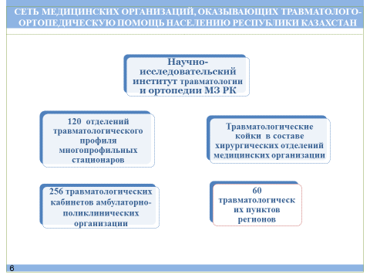 | Подразделения, оказывающие травматолого – ортопедическую помощь
  Область | Отделения травматологического профиля |  | Травматологические кабинеты |  | Травматологические пункты
  Область | 2014 | 2015 | 2014 | 2015 | 2014 | 2015
  РК | 117 | 120 | 247 | 256 | 60 | 60
  Акмолинская | 4 | 6 | 13 | 13 | 1 | 2
  Актюбинская | 3 | 2 | 16 | 16 | 2 | 2
  Алматинская | 5 | 7 | 19 | 19 | 2 | 2
  Атырауская | 2 | 2 | 9 | 9 | 2 | 2
  В-Казахстанская | 8 | 8 | 19 | 21 | 6 | 6
  Жамбылская | 5 | 5 | 14 | 14 | 3 | 3
  З-Казахстанская | 5 | 5 | 10 | 11 | 2 | 2
  Карагандинская | 12 | 13 | 15 | 13 | 13 | 13
  Костанайская | 6 | 6 | 19 | 22 | 5 | 5
  Кызылординская | 1 | 1 | 10 | 10 | 1 | 1
  Мангыстауская | 5 | 6 | 6 | 7 | 2 | 2
  Павлодарская | 6 | 6 | 17 | 17 | 7 | 6
  С-Казахстанская | 2 | 2 | 11 | 9 | 2 | 2
  Ю-Казахстанская | 15 | 15 | 30 | 33 | 4 | 4
  г.Астана | 25 | 24 | 16 | 20 | 3 | 3
  г.Алматы | 13 | 12 | 23 | 22 | 5 | 5

Таблица 8 – Отделения травматологического профиля и число развернутых в них коек в 2015 г.

Область | Отделения травматологического профиля |  | Всего коек | в том числе
Область |  |  | Всего коек | число травматологических отделений |  | число коек | число ортопедических отделений |  | число коек | число ожоговых отделений |  | число коек
Область | Всего | в т.ч. для детей | Всего коек | всего | в т.ч. для детей | число коек | всего | в т.ч. для детей | число коек | всего | в т.ч. для детей | число коек
Республика Казахстан | 120 | 29 | 3488 | 86 | 16 | 2647 | 21 | 7 | 586 | 13 | 6 | 255
Акмолинская | 6 | 0 | 141 | 6 | 0 | 136 | 0 | 0 | 0 | 0 | 0 | 5
Актюбинская | 2 | 1 | 117 | 2 | 1 | 107 | 0 | 0 | 5 | 0 | 0 | 5
Алматинская | 7 | 2 | 313 | 5 | 0 | 303 | 1 | 1 | 5 | 1 | 1 | 5
Атырауская | 2 | 1 | 54 | 2 | 1 | 54 | 0 | 0 | 0 | 0 | 0 | 0
Восточно-Казахстанская | 8 | 1 | 268 | 6 | 1 | 223 | 1 | 0 | 30 | 1 | 0 | 15
Жамбылская | 5 | 4 | 150 | 3 | 2 | 95 | 1 | 1 | 25 | 1 | 1 | 30
З-Казахстанская | 5 | 2 | 83 | 4 | 1 | 73 | 0 | 0 | 0 | 1 | 1 | 10
Карагандинская | 13 | 2 | 320 | 10 | 1 | 225 | 2 | 1 | 60 | 1 | 0 | 35
Костанайская | 6 | 1 | 73 | 1 | 0 | 73 | 0 | 0 | 0 | 0 | 0 | 0
Кызылординская | 1 | 0 | 202 | 6 | 1 | 202 | 0 | 0 | 0 | 0 | 0 | 0
Мангыстауская | 6 | 1 | 86 | 5 | 1 | 84 | 0 | 0 | 0 | 1 | 0 | 2
Павлодарская | 6 | 1 | 207 | 5 | 1 | 187 | 0 | 0 | 0 | 1 | 0 | 20
С-Казахстанская | 2 | 1 | 103 | 2 | 1 | 103 | 0 | 0 | 0 | 0 | 0 | 0
Ю-Казахстанская | 15 | 4 | 425 | 12 | 3 | 328 | 1 | 0 | 45 | 2 | 1 | 52
г. Астана | 24 | 5 | 579 | 10 | 1 | 249 | 12 | 3 | 296 | 2 | 1 | 34
г. Алматы | 12 | 3 | 367 | 7 | 1 | 205 | 3 | 1 | 120 | 2 | 1 | 42

Число отделений травматологического профиля за отчетный период увеличилось со 117 до 120, в том числе для детей – 29. Вместе с тем, число развернутых в отделениях коек увеличилось с 3441 до 3488, что связано с оптимизацией и рациональным использованием коечного фонда. Увеличение количества отделений травматологического профиля отмечается в Акмолинской, Алматинской, Карагандинской, Мангистауской областях.

IV. КОЕЧНЫЙ ФОНД ТРАВМАТОЛОГО-ОРТОПЕДИЧЕСКОЙ СЛУЖБЫ В РАЗРЕЗЕ РЕГИОНОВ
И ИХ ИСПОЛЬЗОВАНИЕ

Область |  |  | 2014 год |  |  |  | 2015 год
 |  |  | Всего коек травматологического профиля |  | в том числе |  | Всего коек травматологического профиля | в том числе |  | из них |  |  |  |  |  | Койки для ранней мед реабилитации
 |  |  |  |  |  |  |  |  |  | травматологические койки |  | ортопедические койки |  | ожоговые койки |  | Койки для ранней мед реабилитации
 |  |  |  |  | для взрослых | для детей | Всего коек травматологического профиля | для взрослых | для детей | для взрослых | для детей | для взрослых | для детей | для взрослых | для детей | Койки для ранней мед реабилитации
РК |  |  | 3481 |  | 2700 | 781 | 3455 | 2656 | 799 | 2091 | 433 | 379 | 215 | 186 | 151 | 492
Акмолинская |  |  | 137 |  | 105 | 32 | 143 | 101 | 42 | 91 | 37 | 5 | 0 | 5 | 5 | 26
Актюбинская |  |  | 117 |  | 93 | 24 | 117 | 94 | 23 | 84 | 23 | 5 | 0 | 5 | 0 | 10
Алматинская |  |  | 287 |  | 252 | 35 | 287 | 252 | 35 | 252 | 25 |  | 5 | 0 | 5 | 67
Атырауская |  |  | 84 |  | 60 | 24 | 64 | 40 | 24 | 32 | 11 | 5 | 8 | 3 | 5 | 2
В –Казахстанская |  |  | 306 |  | 256 | 50 | 310 | 255 | 55 | 210 | 36 | 20 | 10 | 25 | 9 | 16
Жамбылская |  |  | 162 |  | 105 | 57 | 161 | 95 | 66 | 77 | 29 | 0 | 25 | 18 | 12 | 52
З – Казахстанская |  |  | 88 |  | 65 | 23 | 88 | 65 | 23 | 60 | 18 |  |  | 5 | 5 | 14
Карагандинская |  |  | 336 |  | 283 | 53 | 341 | 290 | 51 | 212 | 25 | 42 | 13 | 36 | 13 | 31
Костанайская |  |  | 200 |  | 169 | 31 | 198 | 167 | 31 | 158 | 16 | 7 | 8 | 2 | 7 | 18
Кызылординская |  |  | 73 |  | 73 | 0 | 73 | 68 | 5 | 68 | 5 | 0 | 0 | 0 | 0 | 14
Мангыстауская |  |  | 72 |  | 57 | 15 | 76 | 57 | 19 | 52 | 14 | 1 | 2 | 4 | 3 | 19
Павлодарская |  |  | 194 |  | 149 | 45 | 181 | 136 | 45 | 116 | 39 | 0 | 0 | 20 | 6 | 15
С – Казахстанская |  |  | 108 |  | 80 | 28 | 108 | 80 | 28 | 80 | 28 | 0 | 0 | 0 | 0 | 20
Ю – Казахстанская |  |  | 412 |  | 317 | 95 | 420 | 319 | 101 | 259 | 66 | 43 | 0 | 17 | 35 | 95
г.Астана |  |  | 531 |  | 417 | 114 | 531 | 415 | 116 | 185 | 25 | 201 | 71 | 29 | 20 | 40
г.Алматы |  |  | 374 |  | 219 | 155 | 357 | 222 | 135 | 155 | 36 | 50 | 73 | 17 | 26 | 53
Таблица 9 – Структура коечного фонда травматолого-ортопедической службы

Коечный фонд травматолого-ортопедической службы республики на конец 2015 года составил 3455 койки, из них 799 – койки для детей. Кроме того, по республике развернуты 492 койки для восстановительного лечения и ранней медицинской реабилитации травматологических и ортопедических больных.
Общая численность коек травматологического профиля за отчетный период уменьшилась на 26 коек за счет сокращения коечного фонда Атырауской, Павлодарской областей и г.Алматы. В 6 областях не выделены ортопедические койки для взрослых, в 7 – для детей; в Кызылординской и Северо-Казахстанской областях выделены только травматологические койки, отсутствуют специализированные ортопедические и ожоговые койки.
Число коек для восстановительного лечения и ранней медицинской реабилитации за отчетный период увеличилось на 33 и составило 492 (за счет увеличения коек в Алматинской, Восточно-Казахстанской, Южно-Казахстанской областях и г.Алматы).

Таблица 10 – Обеспеченность населения койками травматологического профиля (включены травматологические, ортопедические и ожоговые койки)

Область | Число коек травматологического профиля для взрослых и детей |  | на 10 тысяч населения
Область | 2014 | 2015 | 2014 | 2015
Республика Казахстан | 3481 | 3455 | 2,0 | 2,0
Акмолинская | 137 | 143 | 1,9 | 1,9
Актюбинская | 117 | 117 | 1,4 | 1,4
Алматинская | 287 | 287 | 1,5 | 1,5
Атырауская | 84 | 64 | 1,4 | 1,1
В –Казахстанская | 306 | 310 | 2,2 | 2,2
Жамбылская | 162 | 161 | 1,5 | 1,4
З – Казахстанская | 88 | 88 | 1,4 | 1,4
Карагандинская | 336 | 341 | 2,4 | 2,5
Костанайская | 200 | 198 | 2,3 | 2,2
Кызылординская | 73 | 73 | 1,0 | 1,0
Мангыстауская | 72 | 76 | 1,2 | 1,2
Павлодарская | 194 | 181 | 2,6 | 2,4
С– Казахстанская | 108 | 108 | 1,9 | 1,9
Ю– Казахстанская | 412 | 420 | 1,5 | 1,5
г.Астана | 531 | 531 | 6,2 | 6,1
г.Алматы | 374 | 357 | 2.3 | 2,1

Показатель обеспеченности населения РК койками травматологического профиля остается на уровне прошлых лет - 2,0 на 10 тыс. населения. Данный показатель выше республиканского в гг. Астана (6,1), Алматы (2,1), Карагандинской (2,5), Павлодарской (2,4), Костанайской и Восточно-Казахстанской (по 2,2) областях.
Ниже республиканского, уровень обеспеченности населения РК койками травматологического профиля отмечается в Кызылординской (1,0), Атырауской (1,1), Мангистауской (1,2), Актюбинской, Западно-Казахстанской, Жамбылской (по 1,4), Южно-Казахстанской, Алматинской (по 1,5) областях.

Таблица 11 - Основные показатели деятельности коек травматологического профиля

Наименование профилей коек | Оборот койки (раз) |  |  |  | Длительность пребывания больного на койке (в днях) |  |  |  | Среднее число дней занятости койки в году
Наименование профилей коек | 2012 | 2013 | 2014 | 2015 | 2012 | 2013 | 2014 | 2015 | 2012 | 2013 | 2014 | 2015
Травматологические для взрослых | 28,0 | 26,3 | 27,3 | 29,0 | 12,2 | 11,7 | 11,1 | 10,4 | 340,8 | 306,7 | 303,2 | 302,0
Травматологические для детей | 37,0 | 36,7 | 35,7 | 33,6 | 9,3 | 8,9 | 8,7 | 8,7 | 344,3 | 325,8 | 312,0 | 292,5
Ортопедические для взрослых | 31,0 | 31,2 | 30,9 | 31,7 | 11,4 | 11,0 | 9,3 | 10,1 | 344,6 | 343,1 | 287,7 | 319,5
Ортопедические для детей | 22,0 | 25,7 | 24,4 | 28,7 | 15,3 | 11,4 | 11,4 | 11,1 | 334,7 | 292,0 | 278,8 | 317,7
Ожоговые для взрослых | 17,4 | 14,6 | 16,4 | 16,2 | 18,0 | 17,3 | 15,3 | 15,4 | 313,7 | 253,0 | 251,2 | 249,6
Ожоговые для детей | 21,4 | 22,1 | 22,8 | 24,3 | 14,4 | 13,5 | 14,4 | 13,2 | 307,6 | 297,7 | 327,8 | 321,8
Всего | 27,9 | 26,9 | 27,6 | 28,9 | 12,1 | 11,4 | 10,8 | 10,4 | 338,1 | 307,1 | 299,2 | 301,6
из них:
для взрослых всего | 27,3 | 25,9 | 27,0 | 28,5 | 12,4 | 11,8 | 11,0 | 10,6 | 338,8 | 306,0 | 297,4 | 300,7
для детей всего | 30,1 | 31,0 | 29,9 | 30,5 | 11,1 | 10,0 | 10,2 | 10 | 335,6 | 311,4 | 305,5 | 304,8

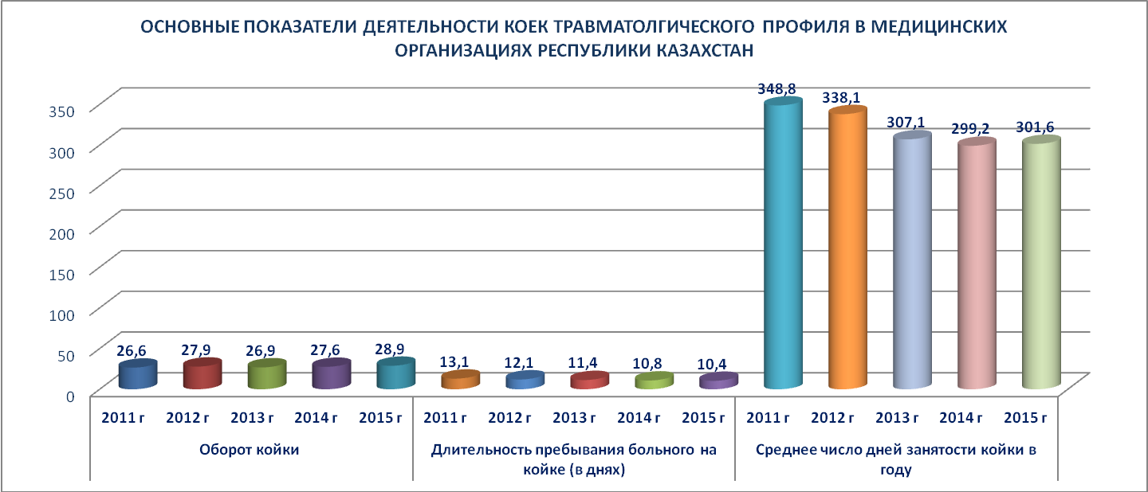

Диаграмма 1 – Основные показатели деятельности травматологических коек в республике Казахстан

За отчетный период отмечается улучшение отдельных показателей деятельности коек травматологического профиля: увеличился оборот койки (28,9) и снизилась средняя длительность пребывания больного на койке (10,4) и отмечается положительная динамика занятости коек - до 301,6, а в отдельных областях данный показатель снизился значительно: в Атырауской – до 227,3; Карагандинской – до 259,7; Алматинской – до 280,8; Западно-Казахстанской – до 279,4.
В 2015 году пролечено на койках травматолого – ортопедического профиля 100 784 больных (2014 г.- 97239), кроме того 95592 больных пролечено в дневных стационарах.

Таблица 12 – Деятельность коек травматологического профиля в 2015 году (взрослые+детские)

Область | Число среднегодовых коек | Поступило больных |  |  | Выписано больных | Умерло | Проведено всеми больными койко-дней | в т. ч. из сельской местности | Число пользованных больных | Занятость койки в году | СДП на койке | Оборот койки | летальность (%)
Область | Число среднегодовых коек | всего | в том числе
Область | Число среднегодовых коек | всего | из сельской местности | детей
РК | 3472,6 | 100161 | 38351 | 26137 | 100032 | 752 | 1047394 | 382909 | 100472,5 | 301,6 | 10,4 | 28,9 | 0,7
Акмолинская | 147,6 | 4002 | 1397 | 1118 | 3968 | 32 | 45648 | 15414 | 4001,0 | 309,3 | 11,4 | 27,1 | 0,8
Актюбинская | 118,0 | 3178 | 1025 | 1015 | 3274 | 38 | 34600 | 12837 | 3245,0 | 293,2 | 10,7 | 27,5 | 1,1
Алматинская | 277,0 | 8525 | 6097 | 1235 | 8625 | 111 | 81140 | 57290 | 8630,5 | 292,9 | 9,4 | 31,2 | 1,3
Атырауская | 74,0 | 1935 | 741 | 837 | 2004 | 0 | 18237 | 7599 | 1969,5 | 246,4 | 9,3 | 26,6 | 0,0
В-Казахстанская | 310,0 | 8088 | 2718 | 1816 | 8038 | 99 | 96491 | 31190 | 8112,5 | 311,3 | 11,9 | 26,2 | 1,2
Жамбылская | 160,6 | 4971 | 2384 | 2012 | 4845 | 37 | 47515 | 24416 | 4926,5 | 295,9 | 9,6 | 30,7 | 0,8
З-Казахстанская | 88,0 | 2197 | 930 | 870 | 2117 | 27 | 23001 | 10310 | 2170,5 | 261,4 | 10,6 | 24,7 | 1,3
Карагандинская | 339,0 | 8719 | 2704 | 1333 | 8227 | 39 | 81933 | 16462 | 8492,5 | 241,7 | 9,6 | 25,1 | 0,5
Кызылординская | 73,0 | 2215 | 1287 | 460 | 2271 | 4 | 21801 | 11442 | 2245 | 298,6 | 9,7 | 30,8 | 0,2
Костанайская | 201,0 | 5512 | 1761 | 1232 | 5059 | 68 | 58041 | 18284 | 5319,5 | 288,8 | 10,9 | 26,5 | 1,3
Мангыстауская | 76,0 | 2123 | 997 | 652 | 2138 | 17 | 18129 | 8005 | 2139 | 238,5 | 8,5 | 28,1 | 0,8
Павлодарская | 190,8 | 5788 | 1471 | 1458 | 5653 | 12 | 58937 | 17754 | 5726,5 | 308,9 | 10,3 | 30,0 | 0,2
С-Казахстанская | 108,0 | 3058 | 1483 | 1118 | 2882 | 30 | 34246 | 16811 | 2985,0 | 317,1 | 11,5 | 27,6 | 1,0
Ю-Казахстанская | 421,0 | 12138 | 8073 | 3612 | 11979 | 124 | 124397 | 76860 | 12120,5 | 295,5 | 10,3 | 28,8 | 1,0
г. Астана | 530,9 | 15978 | 2905 | 3018 | 16188 | 35 | 177969 | 34029 | 16100,5 | 335,2 | 11,1 | 30,3 | 0,2
г. Алматы | 357,7 | 11734 | 2378 | 4351 | 12764 | 79 | 125309 | 24206 | 12288,5 | 350,3 | 10,2 | 34,4 | 0,6

Таблица 13 – Деятельность коек травматологического профиля для взрослых в 2015 году

Область | Число среднегодовых коек | Поступило больных |  |  | Выписано больных | Умерло | Проведено всеми больными койко-дней | в том числе из сельской местности | Число пользованных больных | занятость койки в году | СДП на койке | Оборот койки | летальность (%)
Область | Число среднегодовых коек | всего | в том числе
Область | Число среднегодовых коек | всего | из сельской местности | детей
Республика Казахстан | 2676,2 | 75922 | 28890 | 2923 | 75656 | 718 | 804675 | 289740 | 76148 | 300,7 | 10,6 | 28,5 | 0,9
Акмолинская | 105,0 | 3094 | 951 | 210 | 3049 | 31 | 35380 | 10382 | 3087 | 337 | 11,5 | 29,4 | 1,0
Актюбинская | 94,0 | 2215 | 815 | 92 | 2288 | 37 | 27418 | 11202 | 2270 | 291,7 | 12,1 | 24,15 | 1,6
Алматинская | 242,0 | 7748 | 5383 | 458 | 7809 | 110 | 73323 | 50007 | 7834 | 303 | 9,4 | 32,4 | 1,4
Атырауская | 50,0 | 1090 | 427 | 0 | 1166 | 0 | 9335 | 3948 | 1128 | 187 | 8,3 | 22,6 | 0,0
В-Казахстанская | 256,0 | 6587 | 2030 | 315 | 6465 | 97 | 79092 | 23611 | 6575 | 309 | 12,0 | 25,7 | 1,5
Жамбылская | 97,8 | 2955 | 1402 | 77 | 2844 | 34 | 27704 | 14463 | 2917 | 283 | 9,5 | 29,8 | 1,2
З-Казахстанская | 65,0 | 1344 | 586 | 17 | 1301 | 26 | 16525 | 7302 | 1336 | 254 | 12,4 | 20,5 | 2,0
Карагандинская | 287,0 | 7385 | 2267 | 172 | 6847 | 38 | 67557 | 13368 | 7135 | 235 | 9,5 | 24,9 | 0,6
Кызылординская | 68,0 | 1948 | 1223 | 193 | 2008 | 4 | 19233 | 10784 | 1980 | 283 | 9,7 | 29,1 | 0,2
Костанайская | 170,0 | 4319 | 1326 | 89 | 3861 | 67 | 48280 | 14677 | 4124 | 284 | 11,7 | 24,3 | 1,7
Мангыстауская | 57,0 | 1474 | 696 | 3 | 1474 | 16 | 12806 | 5594 | 1482 | 225 | 8,6 | 26,0 | 1,1
Павлодарская | 145,8 | 3971 | 957 | 42 | 4092 | 11 | 42141 | 12370 | 4037 | 289 | 10,4 | 27,7 | 0,3
С-Казахстанская | 80,0 | 1997 | 945 | 57 | 1814 | 30 | 24320 | 11826 | 1921 | 304 | 12,7 | 24,0 | 1,6
Ю-Казахстанская | 320 | 9585 | 6573 | 1059 | 9468 | 109 | 99283 | 63936 | 9581 | 310 | 10,4 | 29,9 | 1,1
г. Астана | 415,9 | 12946 | 2223 | 138 | 13088 | 30 | 144356 | 26330 | 13032 | 347 | 11,1 | 31,3 | 0,2
г. Алматы | 222,7 | 7264 | 1086 | 1 | 8082 | 78 | 77922 | 9940 | 7712 | 349,9 | 10,1 | 34,6 | 1,0

Занятость коек травматологического профиля для взрослых в 2015 году увеличилась до 300,7 (2014г.- 297,4), средняя длительность пребывания больного на койке уменьшился до 10,6 (2014г.-11,0), оборот койки составил 28,5 (2014г.- 27,0). Низкий уровень занятости койки наблюдается в Атырауской (187), Мангистауской (225), Карагандинской (235), Западно-Казахстанской (254) областях.

Таблица 14 – Деятельность коек травматологического профиля для детей в 2015 году

Область | Число среднегодовых коек | Поступило больных |  |  | Выписано больных | Умерло | Проведено всеми больными койко-дней | в том числе из сельской местности | Число пользованных больных | занятость койки в году | СДП на койке | Оборот койки | летальность (%)
Область | Число среднегодовых коек | всего | в том числе
Область | Число среднегодовых коек | всего | из сельской местности | детей
Республика Казахстан | 796,4 | 24239 | 9461 | 23214 | 24376 | 34 | 242719 | 93169 | 24324,5 | 304,8 | 10,0 | 30,5 | 0,14
Акмолинская | 42,6 | 908 | 446 | 908 | 919 | 1 | 10268 | 5032 | 914 | 241 | 11,2 | 21,46 | 0,1
Актюбинская | 24 | 963 | 210 | 923 | 986 | 1 | 7182 | 1635 | 975 | 299 | 7,4 | 40,63 | 0,1
Алматинская | 35 | 777 | 714 | 777 | 816 | 1 | 7817 | 7283 | 797 | 223 | 9,8 | 22,77 | 0,12
Атырауская | 24 | 845 | 314 | 837 | 838 | 0 | 8902 | 3651 | 842 | 371 | 10,6 | 35,06 | 0,00
В-Казахстанская | 54 | 1501 | 688 | 1501 | 1573 | 2 | 17399 | 7579 | 1538 | 322 | 11,3 | 28,48 | 0,13
Жамбылская | 62,8 | 2016 | 982 | 1935 | 2001 | 3 | 19811 | 9953 | 2010 | 315 | 9,9 | 32,01 | 0,15
З-Казахстанская | 23 | 853 | 344 | 853 | 816 | 1 | 6476 | 3008 | 835 | 282 | 7,8 | 36,30 | 0,12
Карагандинская | 52 | 1334 | 437 | 1161 | 1380 | 1 | 14376 | 3094 | 1358 | 276 | 10,6 | 26,11 | 0,07
Костанайская | 31 | 1193 | 435 | 1143 | 1198 | 1 | 9761 | 3607 | 1196 | 315 | 8,2 | 38,58 | 0,08
Кызылординская | 5 | 267 | 64 | 267 | 263 | 0 | 2568 | 658 | 265 | 514 | 9,7 | 53,00 | 0,00
Мангыстауская | 19 | 649 | 301 | 649 | 664 | 1 | 5323 | 2411 | 657 | 280 | 8,1 | 34,58 | 0,15
Павлодарская | 45 | 1817 | 514 | 1416 | 1561 | 1 | 16796 | 5384 | 1690 | 373 | 9,9 | 37,54 | 0,06
С-Казахстанская | 28 | 1061 | 538 | 1061 | 1068 | 0 | 9926 | 4985 | 1065 | 355 | 9,3 | 38,02 | 0,00
Ю-Казахстанская | 101 | 2553 | 1500 | 2553 | 2511 | 15 | 25114 | 12924 | 2540 | 248,7 | 9,89 | 25,14 | 0,59
г. Астана | 115 | 3032 | 682 | 2880 | 3100 | 5 | 33613 | 7699 | 3069 | 292 | 11,0 | 26,68 | 0,16
г. Алматы | 135 | 4470 | 1292 | 4350 | 4682 | 1 | 47387 | 14266 | 4577 | 351 | 10,4 | 33,90 | 0,02

Занятость койки травматологического профиля для детей в 2015 году снизилась до 304,8 против 305,5 в 2014 г. Низкий уровень занятости койки наблюдается в Алматинской (223), Акмолинской (241), Южно-Казахстанской (248,7), Карагандинской (276) областях.
Таблица 15 – Стационарозамещающая помощь при травмах, отравлениях и некоторых других последствиях воздействия внешних причин в 2015 году

Область | Итого |  | Дневной стационар при стационарных медицинских организациях |  | Дневной стационар при амбулаторно-поликлинических организациях |  | Стационар на дому
Область | пролечено больных | проведено дней | пролечено больных | проведено дней | пролечено больных | проведено дней | пролечено больных | проведено дней
Республика Казахстан | 13190 | 78703 | 11447 | 68603 | 1717 | 9945 | 26 | 155
Акмолинская | 391 | 2579 | 315 | 2170 | 76 | 409
Актюбинская | 958 | 2699 | 882 | 2202 | 73 | 475 | 3 | 22
Алматинская | 250 | 1531 | 169 | 1075 | 76 | 425 | 5 | 31
Атырауская | 565 | 3475 | 507 | 3127 | 57 | 341 | 1 | 7
В – Казахстанская | 1384 | 9173 | 1235 | 8553 | 149 | 620
Жамбылская | 1331 | 7979 | 691 | 4002 | 635 | 3948 | 5 | 29
З – Казахстанская | 717 | 4834 | 613 | 4326 | 102 | 498 | 2 | 10
Карагандинская | 3581 | 23141 | 3517 | 22716 | 61 | 411 | 3 | 14
Костанайская | 576 | 3316 | 533 | 3092 | 41 | 216 | 2 | 8
Кызылординская | 479 | 2839 | 460 | 2702 | 17 | 125 | 2 | 12
Мангыстауская | 351 | 1967 | 308 | 1690 | 43 | 277
Павлодарская | 851 | 3958 | 849 | 3946 | 1 | 5 | 1 | 7
С – Казахстанская | 186 | 1244 | 148 | 999 | 38 | 245
Ю – Казахстанская | 1197 | 7761 | 900 | 6117 | 297 | 1644
г.Астана | 89 | 423 | 57 | 262 | 31 | 153 | 1 | 8
г.Алматы | 284 | 1784 | 263 | 1624 | 20 | 153 | 1 | 7

Стационарозамещающая помощь больным травматологического профиля оказывается в дневных стационарах, развернутых при больничных и амбулаторно-поликлинических организациях и стационарах на дому. За отчетный год стационарозамещающая помощь оказана 95030 пациентам, в том числе 13190 - с последствиями травм, отравлений и некоторых других последствий воздействия внешних причин, 81840 - с заболеваниями костно-мышечной системы и соединительной ткани (2014 г. – всего 95595 стационарозамещающих технологий, из них 13303 - с последствиями травм, отравлений и некоторых других последствий воздействия внешних причин, 82292 - с заболеваниями костно-мышечной системы и соединительной ткани).

Таблица 16 – Стационарозамещающая помощь при болезнях костно-мышечной системы и соединительной ткани

Область | Итого |  | Дневной стационар при стационарных медицинских организациях |  | Дневной стационар при амбулаторно-поликлинических организациях |  | Стационар на дому |  | Проведено хирургических вмешательств на костно-мышечной системе
Область | пролечено больных | проведено дней | пролечено больных | проведено дней | пролечено больных | проведено дней | пролечено больных | проведено дней
Республика Казахстан | 81840 | 564002 | 20995 | 158529 | 56056 | 376681 | 4789 | 28792 | 7861
Акмолинская | 4909 | 36381 | 1671 | 13272 | 2959 | 21557 | 279 | 1552 | 235
Актюбинская | 4160 | 25734 | 371 | 2181 | 3721 | 23174 | 68 | 379 | 5
Алматинская | 6769 | 43170 | 1312 | 8256 | 4952 | 31767 | 505 | 3147 | 26
Атырауская | 5050 | 37095 | 357 | 3028 | 4363 | 31757 | 330 | 2310 | 130
В-Казахстанская | 5809 | 42296 | 3649 | 27687 | 2160 | 14609 |  |  | 678
Жамбылская | 3660 | 26016 | 871 | 5997 | 2558 | 18324 | 231 | 1695 | 243
З-Казахстанская | 6650 | 43739 | 1041 | 7067 | 5406 | 35499 | 203 | 1173 | 458
Карагандинская | 8186 | 60825 | 2236 | 16970 | 5606 | 41875 | 344 | 1980 | 3067
Костанайская | 8619 | 54976 | 2236 | 16518 | 5390 | 32390 | 993 | 6068 | 328
Кызылординская | 2553 | 28343 | 247 | 9279 | 2230 | 18495 | 76 | 569 | 6
Мангыстауская | 2250 | 15464 | 437 | 3244 | 1735 | 11708 | 78 | 512 | 1784
Павлодарская | 5800 | 34408 | 1612 | 9478 | 4049 | 24199 | 139 | 731 | 499
С-Казахстанская | 5033 | 33750 | 1779 | 12362 | 2798 | 18710 | 456 | 2678 | 41
Ю-Казахстанская | 5295 | 37577 | 2218 | 16669 | 3052 | 20763 | 25 | 145 | 280
г.Астана | 2924 | 17294 | 178 | 943 | 2434 | 14829 | 312 | 1522 | 33
г.Алматы | 4173 | 26934 | 780 | 5578 | 2643 | 17025 | 750 | 4331 | 48
В условиях стационарозамещающих технологий проведено 7861 хирургических вмешательств на костно-мышечной системе (2014 г. - 6110).

Таблица 17 –Деятельность травматолого – ортопедических коек для восстановительного лечения и ранней медицинской реабилитации в 2015 году

Область | Число среднегодовых коек | Поступило больных |  |  | Выписано больных | Умерло | Проведено всеми больными койко-дней | в том числе из сельской местности | Число пользованных больных | занятость койки в году | СДП на койке | Оборот койки | летальность (%)
Область | Число среднегодовых коек | всего | в том числе
Область | Число среднегодовых коек | всего | из сельской местности | детей
Республика Казахстан | 456,9 | 8395 | 3853 | 3573 | 9705 | 0 | 103183 | 41496 | 9050 | 225,8 | 11,4 | 19,8 | 0,0
Акмолинская | 23,2 | 118 | 49 | 22 | 120 | 0 | 1522 | 532 | 119 | 65,6 | 12,8 | 5,1 | 0
Актюбинская | 9 | 230 | 32 | 2 | 212 | 0 | 1914 | 341 | 221 | 212,7 | 8,7 | 24,6 | 0
Алматинская | 67 | 496 | 303 | 36 | 417 | 0 | 3773 | 2182 | 456,5 | 56,3 | 8,3 | 6,8 | 0
Атырауская | 2 | 49 | 22 | 40 | 42 | 0 | 438 | 157 | 45,5 | 219,0 | 9,6 | 22,8 | 0
В-Казахстанская | 13 | 111 | 75 | 101 | 331 | 0 | 3346 | 1509 | 221 | 257,4 | 15,1 | 17,0 | 0
Жамбылская | 50,7 | 912 | 471 | 533 | 1040 | 0 | 11967 | 6070 | 976 | 236,0 | 12,3 | 19,3 | 0
З-Казахстанская | 14 | 183 | 93 | 58 | 221 | 0 | 2029 | 1041 | 202 | 144,9 | 10,0 | 14,4 | 0
Карагандинская | 40 | 432 | 162 | 0 | 1041 | 0 | 12470 | 740 | 736,5 | 311,8 | 16,9 | 18,4 | 0
Костанайская | 18 | 116 | 47 | 113 | 338 | 0 | 2977 | 913 | 227 | 165,4 | 13,1 | 12,6 | 0
Кызылординская | 14 | 267 | 137 | 28 | 304 | 0 | 2464 | 1160 | 285,5 | 176,0 | 8,6 | 20,4 | 0
Мангыстауская | 19 | 130 | 46 | 28 | 122 | 0 | 1349 | 467 | 126 | 71,0 | 10,7 | 6,6 | 0,0
Павлодарская | 15 | 234 | 54 | 3 | 234 | 0 | 2114 | 532 | 234 | 140,9 | 9,0 | 15,6 | 0
С-Казахстанская | 20 | 135 | 64 | 39 | 359 | 0 | 4087 | 1886 | 247 | 204,4 | 16,5 | 12,4 | 0
Ю-Казахстанская | 59 | 2784 | 1796 | 1926 | 2739 | 0 | 30833 | 19145 | 2761,5 | 522,6 | 11,2 | 46,8 | 0
г. Астана | 40 | 1109 | 190 | 640 | 1100 | 0 | 11484 | 1944 | 1104,5 | 287,1 | 10,4 | 27,6 | 0
г. Алматы | 53 | 1089 | 312 | 4 | 1085 | 0 | 10416 | 2877 | 1087 | 316,8 | 23,8 | 33 | 0

В 2015 году число коек для восстановительного лечения и ранней медицинской реабилитаций травматологических больных увеличилось до 492 (2014г. – 440), количество пролеченных увеличилось до 9705 человек, что на 710 пациентов больше, чем в предыдущем году (2014г.- 8995); занятость койки составила 225,8 дней (2014г. -220). Низкая занятость реабилитационных коек отмечается в Алматинской (56,3), Акмолинской (65,6), Мангыстауской (71,0), Павлодарской (140,9), Западно-Казахстанской (144,9), Костанайской (165,4) и Кызылординской (176,0) областях.

V. ХИРУРГИЧЕСКАЯ РАБОТА СТАЦИОНАРОВ ТРАВМАТОЛОГИЧЕСКОГО ПРОФИЛЯ
Таблица 18 – Число проведенных операций на костно-мышечной системе в 2012-2015 гг.
Всего операции | Число проведенных операций (взрослым и детям) |  |  |  | Процент послеоперационных осложнений
Всего операции | 2012 г | 2013 г | 2014 г | 2015 г | 2012 г | 2013 г | 2014 г | 2015 г
На костно-мышечной системе | 67439 | 72175 | 73809 | 77796 | 0,2 | 0,1 | 0,1 | 0,1
из них:
На костях | 45451 | 49122 | 49106 | 50494 | 0,2 | 0,1 | 0,1 | 0,1
На суставах | 12016 | 12717 | 14915 | 17154 | 0,1 | 0,1 | 0,1 | 0,1
В 2015 году число операций на костно-мышечной системе увеличилось до 77796 против 73809 в 2014 году; послеоперационная летальность осталась на уровне прошлых лет и составила 0,5%. Послеоперационные осложнения остались на уровне 2014 года и составили 0,1 % к общему числу проведенных операции. Хирургическая активность стационаров травматологического профиля по РК увеличилась и составила 77,2% против 75,2% в 2014 году. Низкая хирургическая активность отмечается в Южно-казахстанской, Атырауской, Мангистауской, Алматинской и Павлодарской областях.

Таблица 19 – Хирургическая работа стационаров в разрезе регионов

Область | Всего операций на костно-мышечн. системе | из них |  | в том числе |  |  |  |  |  |  |  |  | умерло оперированных в стационаре |  |  | хирургическая активность в %
Область | Всего операций на костно-мышечн. системе |  |  | 0- 14 |  |  | 15 - 17 |  |  | послеопер. осложнения
Область | Всего операций на костно-мышечн. системе | на костях | на суставах | всего | в том числе: |  | всего | в том числе: |  | всего | в том числе: |  | всего | в том числе:
 |  |  |  |  | на костях | на суставах | всего | на костях | на суставах | всего | на костях | на суставах | всего | на костях | на суставах | 2014 г | 2015 г
Республика Казахстан | 77796 | 50494 | 17154 | 15207 | 12767 | 560 | 2295 | 1855 | 287 | 85 | 30 | 16 | 373 | 101 | 49 | 75,2 | 77,2
Акмолинская | 3022 | 2223 | 328 | 596 | 541 | 7 | 86 | 81 | 5 | 4 | 2 | 0 | 17 | 1 | 0 | 71,8 | 75,6
Актюбинская | 2343 | 1599 | 468 | 690 | 615 | 21 | 84 | 77 | 5 | 3 | 1 | 0 | 11 | 4 | 0 | 73,6 | 70,7
Алматинская | 5676 | 4595 | 419 | 1037 | 934 | 28 | 225 | 201 | 8 | 10 | 3 | 0 | 33 | 15 | 2 | 65,3 | 65,0
Атырауская | 1071 | 816 | 130 | 397 | 374 | 3 | 25 | 24 | 1 | 0 | 0 | 0 | 4 | 0 | 1 | 61,6 | 53,4
В-Казахстанская | 6124 | 3742 | 1106 | 836 | 657 | 23 | 142 | 119 | 13 | 4 | 2 | 2 | 50 | 10 | 8 | 74,0 | 75,3
Жамбылская | 4356 | 3631 | 244 | 1269 | 1006 | 4 | 141 | 121 | 7 | 5 | 2 | 0 | 8 | 2 | 1 | 84,1 | 89,2
З-Казахстанская | 2313 | 1682 | 341 | 547 | 499 | 2 | 69 | 69 | 0 | 1 | 0 | 0 | 14 | 3 | 2 | 28,5 | 107,9
Карагандинская | 8181 | 4897 | 2219 | 873 | 779 | 35 | 196 | 140 | 39 | 13 | 7 | 2 | 51 | 12 | 6 | 87,8 | 99,0
Костанайская | 4181 | 2681 | 748 | 763 | 638 | 9 | 127 | 95 | 16 | 6 | 0 | 2 | 28 | 8 | 7 | 81,2 | 73,8
Кызылординская | 1680 | 1293 | 195 | 325 | 297 | 9 | 67 | 61 | 2 | 3 | 1 | 1 | 12 | 3 | 4 | 81,4 | 81,5
Мангыстауская | 1198 | 1000 | 61 | 410 | 370 | 7 | 36 | 34 | 1 | 1 | 1 | 0 | 9 | 1 | 1 | 52,5 | 55,6
Павлодарская | 3951 | 2755 | 638 | 622 | 552 | 6 | 106 | 100 | 1 | 5 | 3 | 0 | 15 | 3 | 0 | 66,3 | 69,7
С-Казахстанская | 2513 | 1513 | 486 | 451 | 394 | 23 | 53 | 46 | 7 | 4 | 0 | 1 | 19 | 7 | 0 | 83,8 | 86,3
Ю-Казахстанская | 5971 | 4684 | 528 | 1652 | 1422 | 67 | 260 | 237 | 4 | 3 | 0 | 0 | 17 | 5 | 0 | 56,2 | 49,3
г.Астана | 14106 | 7106 | 5510 | 2565 | 1870 | 230 | 469 | 305 | 138 | 20 | 7 | 8 | 36 | 11 | 5 | 85,4 | 87,0
г.Алматы | 11110 | 6277 | 3733 | 2174 | 1819 | 86 | 209 | 145 | 40 | 3 | 1 | 0 | 49 | 16 | 12 | 88,7 | 86,5

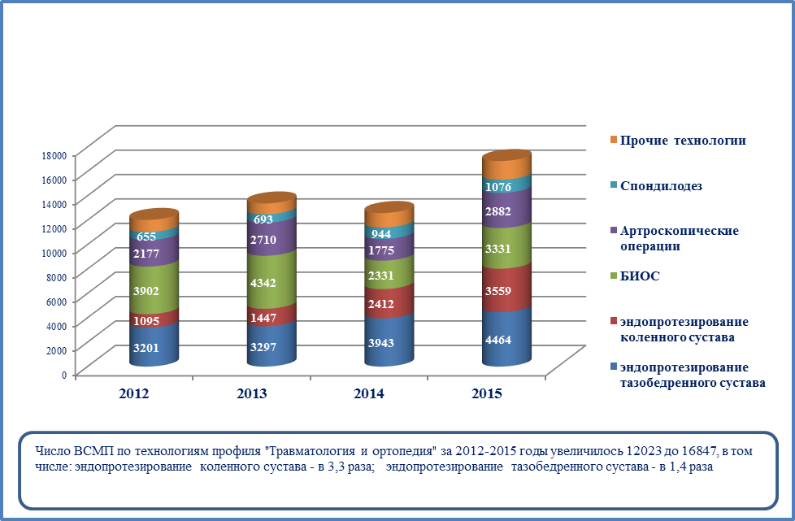 | 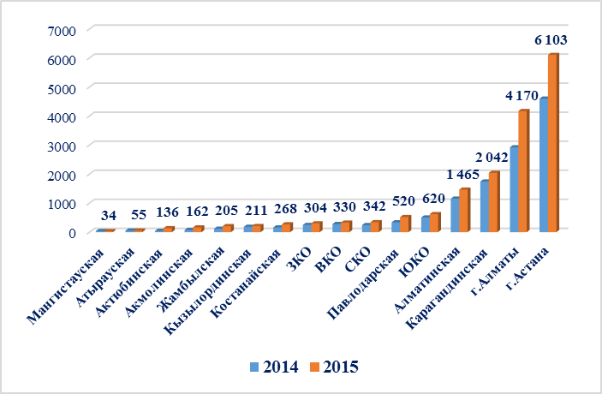

Диаграмма 2– Выполнение технологий ВСМП за 2012-2015 гг. Диаграмма 3– Выполнение технологий ВСМП за 2014-2015 гг.

В 2015 году по разделу «Травматология и ортопедия» за счет средств республиканского бюджета проведено 16967 технологии ВСМП (2014-12709). Увеличение количества ВСМП за последний год на 4258 (в 1,34 раза) произошло за счет:
- эндопротезирования крупных суставов - на 1668 единицы (в 1,3 раза), в том числе:
- коленного сустава - на 1147 ед. (в 1,5 раза),
- тазобедренного сустава - на 521 ед. (в 1,1 раза);
- операции по БИОС технологиям - на 1000 ед. (в 1,4 раза);
- артроскопических операций - на 1110 ед. (в 1,6 раза);
- спондилодеза - на 132 ед. (в 1,1 раза);
- прочих операции – на 350 ед. (в 1,3 раза).
В структуре выполненных в 2015 году технологии ВСМП, 48% составляет эндопротезирование крупных суставов (2014г. – 50%); 20% - технологии БИОС (2014г. - 18,3%), 17% – артроскопические операции (2014г.- 14%), 6,3% - спондилодезы (2014г. - 7,4%), 9% - прочие технологии ВСМП (2014г. - 10,3%).
За последний год увеличился объем ВСМП во всех регионах, кроме Мангистауской области (38 - в 2014г., 34 - в 2015г.), в г.г. Астана и Алматы увеличение объема ВСМП на 25-30%.
По республике основной объем ВСМП выполняется преимущественно в отдельно взятых регионах, где имеются специализированные клиники, оснащенные необходимым оборудованием и обеспеченные подготовленными кадрами, в т.ч.: в г. Астана – 36% (6103 операции), г. Алматы - 23% (4170 операции), в Карагандинской области – 14% (2042 операции), в Алматинской области - 9% (1465 операции).
По данным РЦЭЗ от общего количества проведенных по республике ВСМП технологий:
- 19,2% (3261 операции) - выполнены в НИИ травматологии и ортопедии;
- 15,2% (2581 операции) - в городской больнице № 4 г. Алматы;
- 10,3% (1756 операции) - в ОЦ травматологии и ортопедии им. Х.Макажанова;
- 4% - в ГБ № 1 г. Астаны;

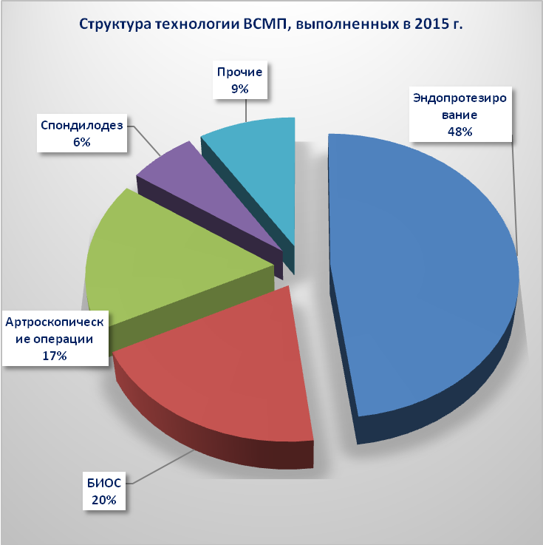 | 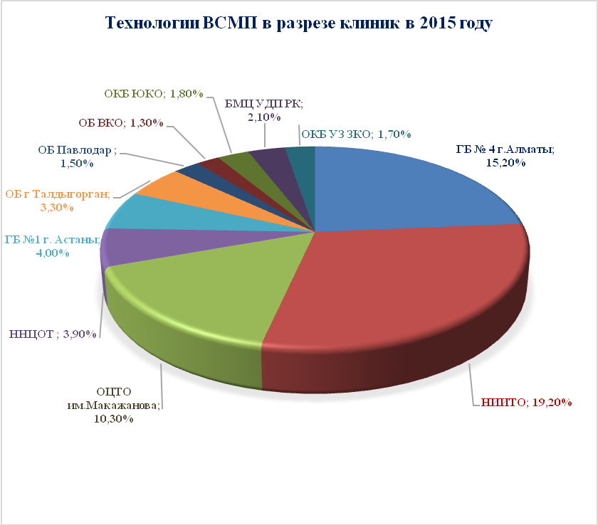

Диаграмма 4– Структура ВСМП за 2015 г. Диаграмма 5– Выполнение ВСМП в разрезе клиник в 2015 г.

Таблица 20 – Число ВСМП по технологиям профиля «Травматология и ортопедия» в разрезе регионов за 2014-2015 гг.

Область | Всего ВСМП |  |  | в том числе |  |  |  |  |  |  |  |  |  |  |  |  |  |  |  |  |  |  |  |  | Процент ВСМП %
Область |  |  |  | Эндопротезирование тзаобедренного сустава (81.51, 81.52, 81,53) |  |  | Эндопротезирование коленного сустава (81.54, 81.55) |  |  | РЭ с прим-ем цементного спейсера с антибиотиком при гн осл-ях после э/п круп. суставов 81.591 |  |  | БИОС (79,391;79,161;79,162;79,111;79,112;79,121;79,122;79,151; 79,152) |  |  | Артроскопические операции (80,206;80,207;80,208;80,209;80,215;80,217;80,218; 80,219; 80,227; 80,229; 80,265;80,267;80,277;80,228;80,263;80,264;80,268;80,269;80,278;80,279) |  |  | Спондилодез (81.052; 81.082;81.04;81.041;81.042;81.043;81.06;81.061;81.062;81.063;81.07;81.071;81.072;81.073, 81,051, 81,081) |  |  | Прочие 33,34; 78,19; 81,65; 91,74; 81,80;81,84;81,73;81,74;83,75; 84,21-84,28
Область | 2014 | 2015 | 2015 к 2014 | 2014 | 2015 | 2015 к 2014 | 2014 | 2015 | 2015 к 2014 | 2014 | 2015 | 2015 к 2014 | 2014 | 2015 | 2015 к 2014 | 2014 | 2015 | 2015 к 2014 | 2014 | 2015 | 2015 к 2014 | 2014 | 2015 | 2015 к 2014 | 2014 | 2015
Акмолинская | 76 | 162 | 2,13 | 48 | 52 | 1,1 | 16 | 20 | 1,3 | 0 | 0 |  | 0 | 40 |  | 0 | 34 |  | 12 | 15 | 1,3 | 0 | 1 |  | 0,6 | 1,0
Актюбинская | 45 | 136 | 3,02 | 20 | 46 | 2,3 | 10 | 45 | 4,5 | 0 | 0 |  | 1 | 21 | 21,0 | 4 | 0 | 0,0 | 6 | 23 | 3,8 | 4 | 1 | 0,3 | 0,4 | 0,8
Алматинская | 1153 | 1 465 | 1,27 | 175 | 235 | 1,3 | 140 | 234 | 1,7 | 0 | 0 |  | 686 | 833 | 1,2 | 34 | 16 | 0,5 | 36 | 54 | 1,5 | 82 | 93 | 1,1 | 9,1 | 8,6
Атырауская | 55 | 55 | 1,00 | 16 | 32 | 2,0 | 8 | 5 | 0,6 | 0 | 0 |  | 20 | 14 | 0,7 | 1 | 0 | 0,0 | 1 | 1 |  | 9 | 3 | 0,3 | 0,4 | 0,3
ВКО | 280 | 330 | 1,18 | 155 | 172 | 1,1 | 58 | 80 | 1,4 | 0 | 0 |  | 21 | 26 | 1,2 | 0 | 0 |  | 23 | 37 | 1,6 | 23 | 15 | 0,7 | 2,2 | 1,9
Жамбылская | 120 | 205 | 1,71 | 90 | 89 | 1,0 | 3 | 5 |  | 0 | 0 |  | 23 | 90 | 3,9 | 0 | 0 |  | 4 | 21 |  | 0 | 0 |  | 0,9 | 1,2
ЗКО | 248 | 304 | 1,23 | 95 | 108 | 1,1 | 38 | 65 | 1,7 | 0 | 0 |  | 90 | 97 | 1,1 | 3 | 1 | 0,3 | 18 | 23 | 1,3 | 4 | 10 | 2,5 | 2,0 | 1,8
Карагандинская | 1745 | 2 042 | 1,17 | 551 | 511 | 0,9 | 295 | 347 | 1,2 | 2 | 0 | 0,0 | 219 | 385 | 1,8 | 502 | 593 | 1,2 | 76 | 75 | 1,0 | 100 | 131 | 1,3 | 13,7 | 12,0
Костанайская | 163 | 268 | 1,64 | 92 | 162 | 1,8 | 33 | 47 | 1,4 | 0 | 0 |  | 37 | 56 | 1,5 | 0 | 0 |  | 0 | 1 |  | 1 | 2 | 2,0 | 1,3 | 1,6
Кызылординская | 183 | 211 | 1,15 | 30 | 35 | 1,2 | 5 | 15 | 3,0 | 0 | 0 |  | 107 | 124 | 1,2 | 4 | 0 |  | 37 | 36 | 1,0 | 0 | 1 |  | 1,4 | 1,2
Мангистауская | 38 | 34 | 0,89 | 26 | 11 | 0,4 | 6 | 0 | 0,0 | 0 | 0 |  | 3 | 23 |  | 0 | 0 |  | 1 | 0 |  | 2 | 0 | 0,0 | 0,3 | 0,2
Павлодарская | 338 | 520 | 1,54 | 137 | 110 | 0,8 | 43 | 135 | 3,1 | 0 | 0 |  | 60 | 137 | 2,3 | 0 | 54 |  | 42 | 42 | 1,0 | 56 | 42 | 0,8 | 2,7 | 3,1
СКО | 243 | 342 | 1,41 | 33 | 46 | 1,4 | 0 | 7 |  | 0 | 0 |  | 51 | 31 | 0,6 | 118 | 199 | 1,7 | 41 | 59 |  | 0 | 0 |  | 1,9 | 2,0
ЮКО | 505 | 620 | 1,23 | 245 | 254 | 1,0 | 70 | 85 | 1,2 | 0 | 0 |  | 78 | 107 | 1,4 | 25 | 76 | 3,0 | 71 | 71 | 1,0 | 16 | 27 | 1,7 | 4,0 | 3,7
г.Алматы | 2921 | 4 170 | 1,43 | 1032 | 1 139 | 1,1 | 873 | 1 160 | 1,3 | 3 | 0 | 0,0 | 389 | 711 | 1,8 | 255 | 533 | 2,1 | 82 | 127 | 1,5 | 287 | 500 | 1,7 | 23,0 | 24,6
г.Астана | 4596 | 6 103 | 1,33 | 1198 | 1 462 | 1,2 | 814 | 1 309 | 1,6 | 114 | 117 | 1,0 | 546 | 636 | 1,2 | 829 | 1 379 | 1,7 | 494 | 491 | 1,0 | 601 | 709 | 1,2 | 36,2 | 36,0
РК | 12709 | 16 967 | 1,34 | 3943 | 4 464 | 1,1 | 2 412 | 3 559 | 1,5 | 119 | 117 | 1,0 | 2331 | 3 331 | 1,4 | 1775 | 2 885 | 1,6 | 944 | 1 076 | 1,1 | 1185 | 1535 | 1,3 | 100,0 | 100,0
Доля в % |  |  |  | 31,0 | 26,3 |  | 19,0 | 21,0 |  | 0,9 | 0,7 |  | 18,3 | 19,6 |  | 14,0 | 17,0 |  | 7,4 | 6,3 |  | 9,3 | 9,0

Таблица 21 – Эндопротезирование тазобедренных и коленных суставов в разрезе регионов за 2013-2015 годы

Область | Эндопротезирование тазобедренного сустава (81.51, 81.52, 81.53) |  |  |  | в том числе |  |  |  |  |  |  |  |  | Эндопротезирование коленного сустава (81.54, 81.55) |  |  |  | в том числе
Область |  |  |  |  | Полная замена тзаобедренного сустава (81.51) |  |  | Частичная замена тзаобедренного сустава (81.52) |  |  | Ревизия замены тазобедренного сустава (81,53) |  |  |  |  |  |  | Полная замена коленного сустава (81.54) |  |  | Ревизия замены коленного сустава (81.55)
Область | 2013 | 2014 | 2015 | 2015 к 2011 | 2013 | 2014 | 2015 | 2013 | 2014 | 2015 | 2013 | 2014 | 2015 | 2013 | 2014 | 2015 | 2015 к 2011 | 2013 | 2014 | 2015 | 2013 | 2014 | 2015
Акмолинская | 26 | 48 | 52 | 2,0 | 25 | 48 | 52 |  | 0 | 0 | 1 | 0 | 0 | 8 | 16 | 20 |  | 8 | 16 | 20 |  | 0 | 0
Актюбинская | 28 | 20 | 46 | 1,6 | 28 | 20 | 46 |  | 0 | 0 |  | 0 | 0 | 5 | 10 | 45 |  | 5 | 10 | 45 |  | 0 | 0
Алматинская | 63 | 175 | 235 |  | 61 | 166 | 233 |  | 9 | 2 | 2 | 0 | 0 | 16 | 140 | 234 |  | 16 | 140 | 234 |  | 0 | 0
Атырауская | 21 | 16 | 32 | 1,5 | 21 | 16 | 32 |  | 0 | 0 |  | 0 | 0 | 4 | 8 | 5 |  | 4 | 8 | 5 |  | 0 | 0
ВКО | 117 | 155 | 172 | 1,5 | 115 | 155 | 172 |  | 0 | 0 | 2 | 0 | 0 | 31 | 58 | 80 | 2,6 | 31 | 58 | 80 |  | 0 | 0
Жамбылская | 79 | 90 | 89 | 1,1 | 71 | 81 | 76 | 8 | 9 | 13 |  | 0 | 0 | 6 | 3 | 5 |  | 6 | 3 | 5 |  | 0 | 0
ЗКО | 86 | 95 | 108 | 1,3 | 75 | 92 | 108 | 11 | 3 | 0 |  | 0 | 0 | 35 | 38 | 65 |  | 35 | 38 | 65 |  | 0 | 0
Карагандинская | 541 | 551 | 511 | 0,9 | 534 | 549 | 507 | 6 | 2 | 4 | 1 | 0 | 0 | 189 | 295 | 347 | 1,8 | 189 | 295 | 347 |  | 0 | 0
Костанайская | 91 | 92 | 162 | 1,8 | 71 | 82 | 149 | 17 | 10 | 13 | 3 | 0 | 0 | 34 | 33 | 47 |  | 34 | 33 | 47 |  | 0 | 0
Кызылординская | 33 | 30 | 35 | 1,1 | 21 | 21 | 25 | 12 | 9 | 10 |  | 0 | 0 | 0 | 5 | 15 |  |  | 5 | 15 |  | 0 | 0
Мангистауская | 22 | 26 | 11 | 0,5 | 9 | 7 | 2 | 13 | 19 | 9 |  | 0 | 0 | 5 | 6 | 0 |  | 5 | 6 | 0 |  | 0 | 0
Павлодарская | 101 | 137 | 110 | 1,1 | 100 | 137 | 102 |  | 0 | 8 | 1 | 0 | 0 | 20 | 43 | 135 |  | 20 | 43 | 135 |  | 0 | 0
СКО | 32 | 33 | 46 | 1,4 | 32 | 33 | 46 |  | 0 | 0 |  | 0 | 0 | 0 | 0 | 7 |  |  | 0 | 7 |  | 0 | 0
ЮКО | 248 | 245 | 254 | 1,0 | 241 | 235 | 250 | 7 | 10 | 4 |  | 0 | 0 | 41 | 70 | 85 | 2,1 | 38 | 70 | 85 | 3 | 0 | 0
г.Алматы | 937 | 1032 | 1 139 | 1,2 | 886 | 1 027 | 1 028 | 7 | 3 | 20 | 44 | 2 | 91 | 606 | 873 | 1 160 | 1,9 | 592 | 873 | 1 129 | 14 | 0 | 31
г.Астана | 872 | 1198 | 1 462 | 1,7 | 745 | 1 050 | 1 264 | 81 | 83 | 84 | 46 | 65 | 114 | 447 | 814 | 1 309 | 2,9 | 438 | 799 | 1 258 | 9 | 15 | 51
РК | 3297 | 3943 | 4 464 | 1,4 | 3035 | 3 719 | 4 092 | 162 | 157 | 167 | 100 | 67 | 205 | 1447 | 2412 | 3 559 | 2,5 | 1421 | 2 397 | 3 477 | 26 | 15 | 82
% к общему числу ВСМП |  |  |  |  | 92,1 | 94,3 | 91,7 | 4,9 | 4,0 | 3,7 | 3,0 | 1,7 | 4,6 |  |  |  |  | 98,2 | 99,4 | 97,7 | 1,8 | 0,6 | 2,3

В 2015 году по РК проведено 8023 эндопротезирований крупных суставов, из них 4464 – на тазобедренном суставе, 3559 – коленном суставе, в том числе 287 ревизии замены крупных суставов, из них 47% (134) выполнены в НИИТО, 8% (23) - в ГБ № 1 г. Астана, 42% (122) – в ГБ № 4 г. Алматы, 3% (8) – в ННЦ онкологии и трансплантологии.

Таблица 22 – Число ВСМП технологии спондилодеза в разрезе регионов за 2013-2015 годы

Область |  |  | Спондилодез  (81,051;81.052;81,081; 81.082;81.04;81.041;81.042;81.043;81.06;81.061;81.062;81.063;81.07;81.071;81.072;81.073)
Область | 2013 | 2014 |  | 2015 | 2015 к 2013
Республика Казахстан | 693 | 944 |  | 1076 | 1,6
Акмолинская | 6 | 12 |  | 15 | 2,5
Актюбинская | 7 | 6 |  | 23 | 3,3
Алматинская | 40 | 36 |  | 54 | 1,4
Атырауская | 2 | 1 |  | 1 | 0,5
В-Казахстанская | 20 | 23 |  | 37 | 1,9
Жамбылская | 0 | 4 |  | 21
З-Казахстанская | 12 | 18 |  | 23 | 1,9
Карагандинская | 63 | 76 |  | 75 | 1,2
Костанайская | 1 | 0 |  | 1 | 1,0
Кызылординская | 21 | 37 |  | 36 | 1,7
Мангистауская | 1 | 1 |  | 0 | 0,0
Павлодарская | 31 | 42 |  | 42 | 1,4
С-Казахстанская | 7 | 41 |  | 59 | 8,4
Ю-Казахстанская | 11 | 71 |  | 71 | 6,5
г.Алматы | 27 | 82 |  | 127 | 4,7
г.Астана | 444 | 494 |  | 491 | 1,1
Доля от общего числа ВСМП (в%) | 5,5 | 7,4 |  | 6,3

В структуре выполненных в 2015 году технологии ВСМП спондилодезы составили 6,3%. По сравнению с 2013 годом число ВСМП технологии спондилодеза в 2015 году увеличилось в 1,6 раза.

VI. АМБУЛАТОРНО-ПОЛИКЛИНИЧЕСКАЯ ПОМОЩЬ
Таблица 23 – Ресурсы амбулаторно-поликлинической помощи в Республике Казахстан

Область | 2014 |  | 2015
Область | Число травматологических кабинетов | Кол-во операций на амбулаторном уровне | Число травматологических кабинетов | Кол-во операций на амбулаторном уровне | Число травматологических пунктов в медицинских организациях | Число посещений в травматологические пункты
 |  |  |  |  |  | всего | в т.ч. дети до 14 лет
Республика Казахстан | 247 | 44154 | 256 | 42729 | 60 | 1252612 | 377337
Акмолинская | 13 | 3950 | 13 | 2501 | 1 | 21590 | 466
Актюбинская | 16 | 690 | 16 | 699 | 2 | 22657 | 11057
Алматинская | 19 | 2386 | 19 | 1772 | 2 | 168656 | 751
Атырауская | 9 | 2860 | 9 | 2659 | 2 | 23299 | 10324
В-Казахстанская | 19 | 4241 | 21 | 4321 | 6 | 85391 | 33777
Жамбылская | 14 | 2990 | 14 | 3246 | 3 | 77348 | 41333
З-Казахстанская | 10 | 2264 | 11 | 1756 | 2 | 31405 | 3305
Карагандинская | 15 | 3683 | 13 | 4085 | 13 | 247962 | 49925
Костанайская | 19 | 1329 | 22 | 990 | 5 | 55134 | 16960
Кызылординская | 10 | 881 | 10 | 956 | 1 | 20162 | 7269
Мангистауская | 6 | 1618 | 7 | 2306 | 2 | 28979 | 18129
Павлодарская | 17 | 3554 | 17 | 3365 | 7 | 94013 | 31105
С-Казахстанская | 11 | 7640 | 9 | 8932 | 2 | 38643 | 8722
Ю-Казахстанская | 30 | 4861 | 33 | 3762 | 4 | 115794 | 58622
г. Астана | 16 | 24 | 20 | 124 | 3 | 80968 | 38471
г. Алматы | 23 | 1183 | 22 | 1255 | 5 | 140611 | 47121

Число травматологических и ортопедических кабинетов за 2015 год увеличилось до 256 (2014г.-247); открыты кабинеты в г. Астана, Восточно-Казахстанской, Западно-Казахстанской, Костанайской, Мангистауской, Южно-Казахстанской областях. Количество операций, проведенных на амбулаторном уровне за отчетный период уменьшилось и составило 42729 (2014 г. -44154). Населению республики оказывают медицинскую помощь 60 травматологических пунктов. Число посещений в травматологические пункты возросло на 49029 посещений и составило 1252612 (2014 г.- 1203583).

Таблица 24 – Работа врачей травматологов-ортопедов амбулаторно-поликлинических организаций
Область | Число посещений врачей, включая профилактические и по поводу скрининговых осмотров |  |  |  | из общего числа посещений сделано по поводу заболеваний пациентами |  |  |  | из общего числа профилактические посещения (включая по поводу скрининговых осмотров) |  |  |  | Число посещений врачами на дому
 |  |  |  |  |  |  |  |  |  |  |  |  | всего | в том числе детьми до 15 лет
Область | всего | из них |  |  | всего | из них |  |  | всего | из них |  |  | всего
Область | всего | 0-14 лет | 15 - 17 лет | 18 лет и старше | всего | 0-14 лет | 15 - 17 лет | 18 лет и старше | всего | 0-14 лет | 15 - 17 лет | 18 лет и старше | всего | всего | из них по поводу заболе ваний
Республика Казахстан | 1615709 | 450571 | 103690 | 1061448 | 1376657 | 331460 | 77269 | 967928 | 239052 | 119111 | 26421 | 93520 | 5549 | 255 | 196
Акмолинская | 108283 | 16224 | 5863 | 86196 | 96856 | 15061 | 4974 | 76821 | 11427 | 1163 | 889 | 9375 | 345
Актюбинская | 34462 | 4897 | 1838 | 27727 | 28622 | 4445 | 1431 | 22746 | 5840 | 452 | 407 | 4981 | 57 | 1 | 1
Алматинская | 135454 | 18121 | 22905 | 94428 | 110804 | 12933 | 19923 | 77948 | 24650 | 5188 | 2982 | 16480 | 467 | 1 | 1
Атырауская | 41189 | 19448 | 2703 | 19038 | 25121 | 9821 | 557 | 14743 | 16068 | 9627 | 2146 | 4295 | 50 | 21 | 4
ВКО | 110859 | 28577 | 3532 | 78750 | 104575 | 24903 | 2671 | 77001 | 6284 | 3674 | 861 | 1749 | 66
Жамбылская | 181564 | 83974 | 7557 | 90033 | 161203 | 72898 | 5626 | 82679 | 20361 | 11076 | 1931 | 7354 | 148 | 10 | 6
ЗКО | 55826 | 15774 | 1291 | 38761 | 53270 | 15032 | 1156 | 37082 | 2556 | 742 | 135 | 1679 | 226 | 3 | 3
Карагандинская | 156373 | 26753 | 3885 | 125735 | 155736 | 26355 | 3849 | 125532 | 637 | 398 | 36 | 203 | 174
Костанайская | 69983 | 12445 | 4247 | 53291 | 64979 | 9093 | 3477 | 52409 | 5004 | 3352 | 770 | 882 | 444
Кызылординская | 59039 | 6326 | 4096 | 48617 | 48298 | 3979 | 2246 | 42073 | 10741 | 2347 | 1850 | 6544 | 744 | 9 | 9
Мангистауская | 57239 | 10090 | 4910 | 42239 | 50003 | 6442 | 4436 | 39125 | 7236 | 3648 | 474 | 3114 | 264
Павлодарская | 86980 | 18006 | 4671 | 64303 | 76608 | 12121 | 3695 | 60792 | 10372 | 5885 | 976 | 3511 | 210 | 9 | 9
СКО | 58847 | 21083 | 2420 | 35344 | 53611 | 17055 | 2269 | 34287 | 5236 | 4028 | 151 | 1057 | 166
ЮКО | 246741 | 93840 | 19361 | 133540 | 184474 | 61808 | 13570 | 109096 | 62267 | 32032 | 5791 | 24444 | 874 | 86 | 65
г. Астана | 103545 | 44687 | 3607 | 55251 | 80026 | 26912 | 2844 | 50270 | 23519 | 17775 | 763 | 4981 | 54 | 14 | 13
г. Алматы | 109325 | 30326 | 10804 | 68195 | 82471 | 12602 | 4545 | 65324 | 26854 | 17724 | 6259 | 2871 | 1260 | 101 | 85
Число посещений к врачам травматологам – ортопедам амбулаторно-поликлинических организаций за 2015 год составило 1 615 709, из них по поводу заболеваний – 1 376 657 (85%), профилактических осмотров, включая скрининговые осмотры – 239 052 (15%).
VII. КАДРЫ ТРАВМАТОЛОГО-ОРТОПЕДИЧЕСКОЙ СЛУЖБЫ
Таблица 25 – Обеспеченность населения врачами травматологами-ортопедами (включая комбустиологов)
Область | Абсолютное число врачей травматологов-ортопедов |  | На 10 000 населения
Область | 2014 | 2015 | 2014 | 2015
Республика Казахстан | 1031 | 1078 | 0,6 | 0,6
Акмолинская | 26 | 28 | 0,4 | 0,4
Актюбинская | 35 | 38 | 0,4 | 0,5
Алматинская | 52 | 60 | 0,3 | 0,3
Атырауская | 18 | 18 | 0,3 | 0,3
В-Казахстанская | 100 | 93 | 0,7 | 0,7
Жамбылская | 60 | 59 | 0,5 | 0,5
З-Казахстанская | 22 | 24 | 0,3 | 0,4
Карагандинская | 100 | 102 | 0,7 | 0,7
Костанайская | 41 | 38 | 0,5 | 0,4
Кызылординская | 24 | 26 | 0,3 | 0,3
Мангыстауская | 20 | 20 | 0,3 | 0,3
Павлодарская | 68 | 57 | 0,9 | 0,8
С-Казахстанская | 27 | 27 | 0,5 | 0,5
Ю-Казахстанская | 131 | 146 | 0,5 | 0,5
г.Астана | 145 | 172 | 1,9 | 1,9
г.Алматы | 162 | 170 | 0,9 | 1,0

В В 2015 году чиЧисло врачей травматологов – ортопедов республики составило 1078 (в 2014г. – 1031), показатель обеспеченности кадрами остается на уровне 2014 года – 0,6 на 10 тыс. населения. Ниже республиканского уровня данный показатель в Алматинской, Атырауской, Западно-Казахстанской, Костанайской, Кызылординской, Мангыстауской, Акмолинской областях (не превышает 0,3-0,4 на 10 тыс. населения). В городе Астане показатель превышает республиканский уровень в 3 раза.

Таблица 26 – Численность травматологов-ортопедов (включая комбустиологов)
Область | Всего | Количество врачей в сельской местности | Из числа врачей имеют квалификационные категории
Область | Всего | Количество врачей в сельской местности | высшую |  | I |  | II
Область | Всего | Количество врачей в сельской местности | город | село | город | село | город | село
Республика Казахстан | 1078 | 91 | 246 | 9 | 148 | 22 | 106 | 16
Акмолинская | 28 | 1 | 8 | 1 | 4 |  | 6
Актюбинская | 38 |  | 5 |  | 2 |  | 7
Алматинская | 60 | 28 | 6 | 3 | 5 | 3 | 3 | 6
Атырауская | 18 | 2 | 2 |  | 8
В-Казахстанская | 93 | 5 | 26 |  | 12 | 1 | 14 | 1
Жамбылская | 59 | 8 | 18 |  | 8 | 1 | 5 | 2
З-Казахстанская | 24 |  | 5 |  | 4 |  | 4
Карагандинская | 102 | 2 | 15 |  | 12 | 1 | 2 | 2
Костанайская | 38 | 9 | 2 | 1 | 4 | 4 |  | 1
Кызылординская | 26 | 3 | 12 |  | 4 |  | 5
Мангыстауская | 20 | 3 | 5 |  | 2 | 1
Павлодарская | 57 | 2 | 15 | 1 | 15 |  | 9
С-Казахстанская | 27 | 1 | 9 |  | 4 |  | 5
Ю-Казахстанская | 146 | 27 | 31 | 3 | 19 | 11 | 19 | 4
г.Астана | 172 |  | 58 |  | 25 |  | 16
г.Алматы | 170 |  | 29 |  | 20 |  | 11
Доля врачей травматологов и ортопедов, имеющих квалификационные категорий, составила 50,7 %, что значительно превышает соотношение общего числа врачей всех специальностей к числу врачей, имеющих квалификационные категорий (46,8%).

Таблица 27 – Штатные должности травматологов-ортопедов в 2015 году

Область | Травматологи-ортопеды взрослые |  |  |  |  |  |  |  | Травматологи-ортопеды детские
Область | Число должностей всего |  | в т.ч. в пол-ке (амбул) |  | Число физ. лиц на занятых должностях |  | Укомплектованность | Коэфф совмес-ва | Число должностей всего |  | в т.ч. в пол-ке (амбул) |  | Число физ. лиц на занятых должностях |  | Укомплектованность | Коэфф совмес-ва
Область | штатн | занят | штатн | занят | по орг | из них в пол-ке | Укомплектованность | Коэфф совмес-ва | штатн | занят | штатн | занят | по орг | из них в пол-ке | Укомплектованность | Коэфф совмес-ва
Республика Казахстан | 1053,75 | 1021,50 | 402,75 | 377,50 | 690 | 245 | 96,9 | 1,48 | 299,25 | 278,25 | 99,0 | 93,0 | 166 | 54 | 93,0 | 1,7
Акмолинская | 39,25 | 37,25 | 17,25 | 15 | 20 | 9 | 94,9 | 1,86 | 7,75 | 7,75 | 1,25 | 1,25 | 4 |  | 100,0 | 1,9
Актюбинская | 42,5 | 35,75 | 20 | 15,5 | 26 | 12 | 84,1 | 1,38 | 13 | 12,5 | 1 | 0,5 | 5 |  | 96,2 | 2,5
Алматинская | 68,75 | 68,75 | 52 | 52 | 51 | 24 | 100,0 | 1,35 | 15 | 15 | 11 | 11 | 10 | 4 | 100,0 | 1,5
Атырауская | 21,25 | 20,25 | 7,75 | 6,75 | 9 | 4 | 95,3 | 2,25 | 13 | 13 | 1 | 1 | 6 | 1 | 100,0 | 2,2
В- Казахстанская | 91,25 | 90,75 | 36,5 | 36 | 56 | 22 | 99,5 | 1,62 | 27,75 | 27,75 | 15,75 | 15,75 | 14 | 10 | 100,0 | 2,0
Жамбылская | 49,5 | 49,5 | 23,5 | 23,5 | 39 | 16 | 100,0 | 1,27 | 24,5 | 21,25 | 12,75 | 12,75 | 17 | 9 | 86,7 | 1,3
З- Казахстанская | 28,5 | 28,5 | 9 | 9 | 21 | 7 | 100,0 | 1,36 | 9 | 9 | 1 | 1 | 2 |  | 100,0 | 4,5
Карагандинская | 121,5 | 120 | 45,75 | 44,75 | 67 | 28 | 98,8 | 1,79 | 5 | 5 | 2 | 2 | 2 |  | 100,0 | 2,5
Кызылординская | 31,75 | 31,75 | 12,25 | 10,25 | 27 | 11 | 100,0 | 1,18 | 4,25 | 4 | 3,25 | 3 | 3 | 2 | 94,1 | 1,3
Костанайская | 65,75 | 60,75 | 21,25 | 18,5 | 31 | 8 | 92,4 | 1,96 | 10,25 | 10 | 7,5 | 7,25 | 5 | 2 | 97,6 | 2,0
Мангыстауская | 27,5 | 25,25 | 13,75 | 11,5 | 16 | 8 | 91,8 | 1,58 | 8,75 | 7 | 1,5 | 0 | 1 | 0 | 80,0 | 7,0
Павлодарская | 60,75 | 60,75 | 23,5 | 23,5 | 39 | 13 | 100,0 | 1,56 | 17,5 | 17,5 | 4,75 | 4,75 | 11 | 1 | 100,0 | 1,6
С- Казахстанская | 32,5 | 32,5 | 8,25 | 8,25 | 23 | 5 | 100,0 | 1,41 | 6,75 | 6,75 | 3,25 | 3,25 | 4 | 1 | 100,0 | 1,7
Ю- Казахстанская | 106 | 101,25 | 61,5 | 59 | 89 | 51 | 95,5 | 1,14 | 47 | 41,25 | 13,25 | 13 | 34 | 14 | 87,8 | 1,2
г. Астана | 148 | 145 | 21 | 19,5 | 90 | 12 | 98,0 | 1,61 | 56,25 | 49,75 | 11,75 | 9 | 29 | 5 | 88,4 | 1,7
г. Алматы | 119 | 113,5 | 29,5 | 24,5 | 86 | 15 | 95,4 | 1,32 | 33,5 | 30,75 | 8 | 7,5 | 19 | 5 | 91,8 | 1,6

Укомплектованность населения республики врачами травматологами-ортопедами для взрослого населения составила 96,9, для детского населения – 93,0. Низкие показатели укомплектованности для взрослого населения наблюдаются в Актюбинской (84,1), Мангыстауской (91,8), Костанайской (92,4) и для детского населения Мангыстауской (80,0), Жамбылской (86,7), Южно-Казахстанской (87,8) областях и г.Астана (88,4).
Коэффициент совместительства врачей травматологов-ортопедов по республике в среднем составил 1,5. Высокие коэффициенты совместительства врачей травматологов-ортопедов для детского населения отмечаются в Мангыстауской (7,0), Западно-Казахстанской (4,5), Атырауской (2,2), Актюбинской и Карагандинской (по 2,5), Восточно-Казахстанской и Костанайской (по 2,0) областях.

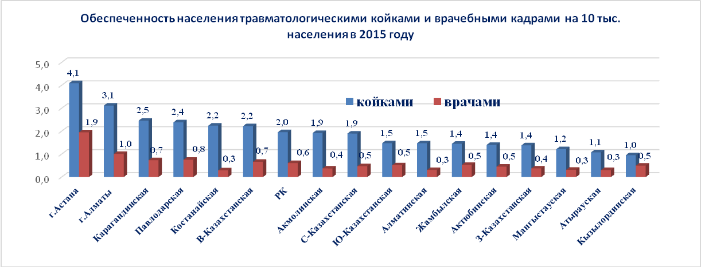

Диаграмма 6 – Обеспеченность травматологическими койками и врачебными кадрами на 10 тыс.населения

VIII. ПОКАЗАТЕЛИ ЗАБОЛЕВАЕМОСТИ НАСЕЛЕНИЯ

Таблица 28 – Травмы, отравления и последствия внешних причин

 | 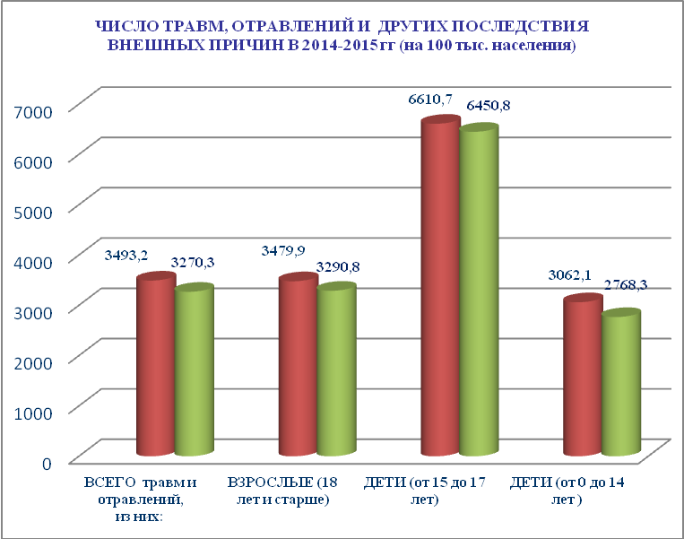
   | ТРАВМЫ, ОТРАВЛЕНИЯ И НЕКОТОРЫЕ ДРУГИЕ ПОСЛЕДСТВИЯ ВНЕШНЫХ ПРИЧИН
   |  | абс. число |  |  | на 100 тысяч населения
   |  | 2013 | 2014 | 2015 | 2013 | 2014 | 2015
  Всего несчастных травм и отравлений, из них: |  | 609061 | 603941 | 573760 | 3575,3 | 3493,2 | 3270,3
  взрослые (18 лет и старше) |  | 423829 | 419825 | 400305 | 3548,3 | 3479,9 | 3290,8
  подростки (15-17 лет) |  | 45229 | 44944 | 42956 | 6368,5 | 6610,7 | 6450,8
  дети (0-14 лет ) |  | 140003 | 139172 | 130499 | 3196,1 | 3062,1 | 2768,3

Диаграмма 7 – Число травм, отравлений и других последствий внешних причин в 2014-2015 гг.

За последние годы по республике отмечается снижение числа несчастных случаев, травм и отравлений: с 3575,3 в 2013 г. до 3270,3 на 100 тысяч населения в 2015 году. Уровень травматизма среди подростков 15-17 лет по итогам 2015 года составил 6450,8 на 100 тыс. соответствующего населения против 6368,5 в 2013 году, что в 2 раза превышает показатели других возрастных групп (детей до 15 лет и взрослых).

Таблица 29 – Травмы, отравления и некоторые другие последствия воздействия внешних причин за 2014 - 2015 годы
(число случаев, зарегистрированных впервые в жизни на 100 тыс. соответствующего населения)

Все население
Область | Всего |  | из них
Область |  |  | женщины |  | 18& |  | 15-17 |  | 0-14
Область | 2014 | 2015 | 2014 | 2015 | 2014 | 2015 | 2014 | 2015 | 2014 | 2015
РЕСПУБЛИКА КАЗАХСТАН | 3493,2 | 3270,3 | 2777,2 | 2684,6 | 3479,9 | 3290,8 | 6610,4 | 6450,8 | 3062,2 | 2768,3
Акмолинская | 4211,7 | 4101,1 | 3508,0 | 3726,2 | 4344,6 | 4230,6 | 8102,4 | 8639,3 | 3097,2 | 2940,6
Актюбинская | 2814,3 | 2604,6 | 1806,2 | 1803,0 | 2902,7 | 2686,1 | 5192,5 | 5181,2 | 2202,2 | 2022,0
Алматинская | 3602,0 | 3565,7 | 2999,0 | 2951,4 | 3445,8 | 3457,8 | 11511,5 | 11339,3 | 2887,1 | 2805,3
Атырауская | 1835,6 | 1896,3 | 1427,2 | 1467,7 | 1827,7 | 1881,1 | 2514,1 | 2222,2 | 1756,4 | 1884,6
З-Казахстанская | 4830,9 | 4684,5 | 4030,9 | 3965,2 | 5598,9 | 5179,9 | 3780,6 | 7517,7 | 2644,9 | 2795,1
Жамбылская | 2648,8 | 2253,3 | 2287,7 | 1825,1 | 2503,1 | 2236,4 | 3874,2 | 3002,1 | 2773,0 | 2186,2
Карагандинская | 6266,7 | 6239,4 | 4669,1 | 4751,6 | 6350,6 | 6347,0 | 11494,1 | 10343,5 | 5119,6 | 5243,3
Костанайская | 3403,9 | 3401,2 | 2430,9 | 2667,8 | 3259,4 | 3311,1 | 6806,6 | 6157,2 | 3370,5 | 3279,1
Кызылординская | 2988,7 | 2813,2 | 2197,9 | 2169,6 | 2893,9 | 2698,5 | 5282,6 | 6106,7 | 2821,4 | 2557,7
Мангыстауская | 1636,6 | 1476,9 | 1285,5 | 1221,2 | 2047,9 | 1806,8 | 2353,6 | 2474,9 | 735,0 | 726,5
Ю-Казахстанская | 2507,7 | 1731,4 | 1934,5 | 1428,0 | 2511,4 | 1591,5 | 3688,6 | 3211,1 | 2328,4 | 1763,5
Павлодарская | 5798,5 | 4735,2 | 4666,9 | 3809,0 | 5310,2 | 4383,2 | 11592,9 | 8750,0 | 6626,0 | 5362,3
С-Казахстанская | 4027,4 | 4124,2 | 3391,5 | 3490,6 | 3858,3 | 4010,8 | 6985,4 | 6929,6 | 4140,1 | 4067,8
В-Казахстанская | 4236,2 | 4250,4 | 3329,0 | 3479,0 | 4066,3 | 4220,9 | 11004,2 | 11318,8 | 3752,0 | 3278,8
г.Астана | 3420,3 | 3395,6 | 2828,2 | 2969,8 | 3467,4 | 3481,4 | 7206,8 | 6979,0 | 2852,3 | 2786,7
г.Алматы | 2449,0 | 2610,2 | 2142,6 | 2330,4 | 1943,5 | 2200,4 | 4472,0 | 5296,0 | 4069,3 | 3745,5

Таблица 30 – Травмы, отравления и некоторые другие последствия воздействия внешних причин за 2014 - 2015 годы среди городского населения (число случаев, зарегистрированных впервые в жизни на 100 тыс. соответствующего населения)

город
 | Область | Всего |  | из них
 | Область |  |  | женщины |  | 18& |  | 15-17 |  | 0-14
 | Область | 2014 | 2015 | 2014 | 2015 | 2014 | 2015 | 2014 | 2015 | 2014 | 2015
 | РЕСПУБЛИКА КАЗАХСТАН | 4639,7 | 3890,4 | 3635 | 3197,8 | 4541 | 3833 | 9476,5 | 8237,5 | 4256,5 | 3482
 | Акмолинская | 6459,2 | 6152,9 | 5442,5 | 5645,5 | 6760,7 | 6486 | 14210,1 | 14938,6 | 4283,3 | 3843,5
 | Актюбинская | 3386,2 | 3056,4 | 2124,8 | 2138,8 | 3479,3 | 3143,4 | 7497,1 | 7251,5 | 2544,1 | 2286,8
 | Алматинская | 7468 | 5905,8 | 5981,4 | 4747,8 | 7029,5 | 5672,5 | 29413,2 | 20036,4 | 5679,3 | 4710,8
 | Атырауская | 2592,3 | 2116,2 | 2037,6 | 1543 | 2518,9 | 2054,2 | 2849,1 | 2663,5 | 2717,4 | 2179,2
 | З-Казахстанская | 8358,1 | 2808,1 | 6799,2 | 2282,8 | 9627 | 2941 | 6626,4 | 4325,8 | 4425,3 | 2206,2
 | Жамбылская | 4933,3 | 3218,7 | 4169,6 | 2676 | 4565,8 | 3234 | 6159,3 | 4379,9 | 5583,3 | 3033,1
 | Карагандинская | 6672,2 | 6684,6 | 4970,9 | 5101,4 | 6715,9 | 6731,9 | 13164,9 | 11641,9 | 5490,6 | 5778
 | Костанайская | 4183,6 | 4309,2 | 2870,7 | 3305,1 | 3936,3 | 4141,5 | 8954,2 | 8351,1 | 4495,9 | 4398
 | Кызылординская | 3486,1 | 3271,4 | 2548,4 | 2537,1 | 3196,6 | 2709 | 7191,5 | 10044,1 | 3561,3 | 3517
 | Мангыстауская | 2534,6 | 2284,2 | 2012,5 | 1942,7 | 3297,5 | 2915 | 2918 | 3457,6 | 851,8 | 841,3
 | Ю-Казахстанская | 4218,1 | 1944,2 | 3113,3 | 1635,8 | 4325,2 | 1689,5 | 6134,6 | 3662,5 | 3755,8 | 2183,8
 | Павлодарская | 6847,4 | 5133,4 | 5477,5 | 4128,9 | 6177,5 | 4649,1 | 14081,3 | 9904,5 | 8321,4 | 6247
 | С-Казахстанская | 5371,7 | 5636,4 | 4427,6 | 5034,2 | 4750,3 | 5305 | 13428,6 | 11793,7 | 6907,7 | 6178,5
 | В-Казахстанская | 5506,5 | 5339,1 | 4261,3 | 4365,3 | 5344,1 | 5363,9 | 15967,1 | 16193,3 | 4578 | 3716,6
 | г.Астана | 3420,3 | 3395,6 | 2828,2 | 2969,8 | 3467,4 | 3481,4 | 7206,8 | 6979 | 2852,3 | 2786,7
 | г.Алматы | 2449 | 2610,2 | 2142,6 | 2330,4 | 1943,5 | 2200,4 | 4472 | 5296 | 4069,3 | 3745,5

Таблица 31 – Травмы, отравления и некоторые другие последствия воздействия внешних причин за 2014 - 2015 годы среди сельского населения (число случаев, зарегистрированных впервые в жизни на 100 тыс. соответствующего населения)

село
Область | Всего |  | из них
Область |  |  | женщины |  | 18& |  | 15-17 |  | 0-14
Область | 2014 | 2015 | 2014 | 2015 | 2014 | 2015 | 2014 | 2015 | 2014 | 2015
РЕСПУБЛИКА КАЗАХСТАН | 2003,1 | 2454,6 | 1593,9 | 1968,1 | 1983,8 | 2520,9 | 3865,5 | 4703,9 | 1748,7 | 1961,6
Акмолинская | 2207,9 | 2269,2 | 1688,9 | 1918,8 | 2150,5 | 2194,3 | 3925,3 | 4313,3 | 2054,1 | 2128,5
Актюбинская | 1886,2 | 1859,3 | 1262,3 | 1220,8 | 1918,1 | 1899,7 | 2516,8 | 2746,5 | 1692,6 | 1610,8
Алматинская | 2366 | 2818,3 | 2007,3 | 2354,7 | 2282,2 | 2742,2 | 6285 | 8776,8 | 2017,2 | 2207,1
Атырауская | 1166 | 1697,9 | 859,5 | 1396,5 | 1205 | 1723,3 | 2265,7 | 1892,1 | 917 | 1618,2
З-Казахстанская | 1387,1 | 6539,1 | 1113,4 | 5761,2 | 1466,8 | 7492,4 | 2006,8 | 9591,2 | 1042,3 | 3337,5
Жамбылская | 1108,4 | 1599,1 | 945,2 | 1215,1 | 1035,7 | 1526,3 | 2501,7 | 2168,9 | 1049,9 | 1658,9
Карагандинская | 4757,7 | 4556,9 | 3458,1 | 3324,5 | 4907,6 | 4811,6 | 6948,5 | 6689,9 | 3912,1 | 3448,5
Костанайская | 2562,2 | 2395,8 | 1927,1 | 1919,2 | 2495,9 | 2357,8 | 5189,7 | 4446,4 | 2281,1 | 2135,6
Кызылординская | 2613,6 | 2462 | 1923,1 | 1877 | 2660,1 | 2690,4 | 4096,9 | 3672,7 | 2273,3 | 1820,6
Мангыстауская | 754,7 | 710,2 | 545,3 | 512,1 | 738,1 | 688,1 | 1865,2 | 1652,5 | 632,3 | 627,8
Ю-Казахстанская | 1130 | 1558,3 | 946,4 | 1252,4 | 963,3 | 1507,9 | 2066,7 | 2906,8 | 1260,3 | 1440,9
Павлодарская | 3360,5 | 3792,8 | 2645 | 2995,6 | 3169,2 | 3717,5 | 7311,8 | 6666,7 | 3260,8 | 3554,9
С-Казахстанская | 3046,1 | 2979,4 | 2572,7 | 2225,5 | 3164,9 | 2974,7 | 4146,9 | 4676,5 | 2414,3 | 2665,7
В-Казахстанская | 2398,1 | 2644,8 | 1878,3 | 2073,2 | 2098,6 | 2438 | 5806 | 6045,5 | 2739 | 2719,6

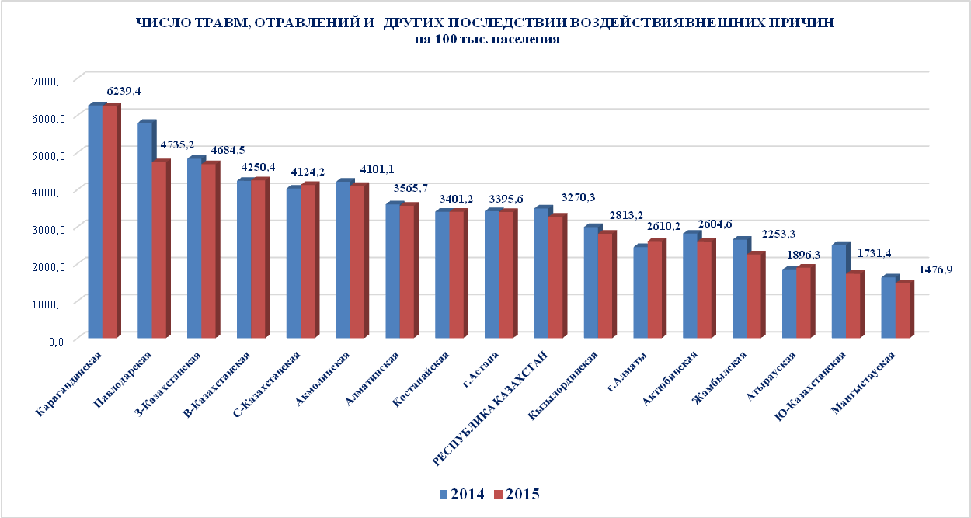

Диаграмма 8 – Число травм, отравлений и несчастных случаев в разрезе регионов (на 100 тыс.населения)

Наиболее высокий уровень несчастных случаев, травм и отравлении среди всех возрастных групп зарегистрировано в отчетном году в Карагандинской, Павлодарской, Западно-Казахстанской, Восточно-Казахстанской, Акмолинской и Северо-Казахстанской областях; низкие показатели травматизма в Мангистауской, Атырауской и Южно-Казахстанской областях.

Таблица 32 – Число механических травм по локализации
 | 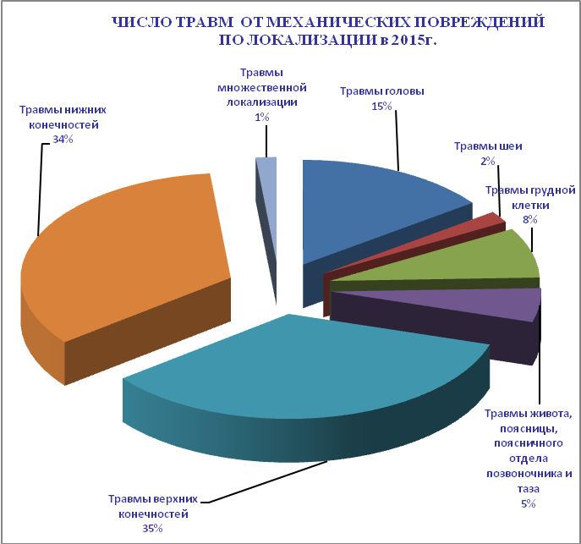
  ЧИСЛО ТРАВМ ОТ МЕХАНИЧЕСКИХ ПОВРЕЖДЕНИЙ ПО ЛОКАЛИЗАЦИИ в 2015 г.
  Характер повреждений | Всего |  | в том числе:
  Характер повреждений |  |  | 0-14 |  | 15-17 |  | 18 &
  Характер повреждений | абс.числа | на 100 тыс. нас. | абс.числа | на 100 тыс. нас. | абс.числа | на 100 тыс. нас. | абс.числа | на 100 тыс. нас.
  Травмы головы | 77938 | 444,2 | 22762 | 482,9 | 5998 | 900,8 | 49178 | 404,3
  Травмы шеи | 9277 | 52,9 | 1733 | 36,8 | 945 | 141,9 | 6599 | 54,2
  Травмы грудной клетки | 40375 | 230,1 | 4792 | 101,7 | 2690 | 404,0 | 32893 | 270,4
  Травмы живота, поясницы, поясничного отдела позвоночника и таза | 27226 | 155,2 | 4734 | 100,4 | 2319 | 348,3 | 20173 | 165,8
  Травмы верхних конечностей | 181149 | 1032,5 | 44877 | 952,1 | 14339 | 2153,5 | 121933 | 1002,4
  Травмы нижних конечностей | 176889 | 1008,3 | 38088 | 808,0 | 13829 | 2076,9 | 124972 | 1027,3
  Травмы множественной локализации | 8227 | 46,9 | 1353 | 28,7 | 522 | 78,4 | 6352 | 52,2
  ВСЕГО | 521081 | 2970,1 | 118339 | 2510,6 | 40642 | 6103,9 | 362100 | 2976,7

Диаграмма 9 – Число травм по локализации в 2015 г.

Анализ частоты травм от механических повреждений по локализации показал, что 70% приходится на травмы верхних (34%) и нижних(35%) конечностей, 15% - травмы головы, 8 % - травмы туловища и 5% - травмы живота, поясницы, поясничного отдела позвоночника и таза.

Таблица 33 – Травмы, отравления от воздействия внешних причин в 2015 г.
Воздействие внешних причин | Код по МКБ 10 | Пол | 0-14 |  |  | 15-17 |  |  | 18& |  |  | ВСЕГО
Воздействие внешних причин | Код по МКБ 10 | Пол | всего |  | на 100 тыс. нас. | всего |  | на 100 тыс. нас. | всего |  | на 100 тыс. нас. | всего |  | на 100 тыс. нас.
термические и химические ожоги | Т20-Т32 | м | 3098 | 5657 | 120,0 | 348 | 727 | 109,2 | 5240 | 9964 | 81,9 | 8686 | 16348 | 93,2
термические и химические ожоги | Т20-Т32 | ж | 2559 | 5657 | 120,0 | 379 | 727 | 109,2 | 4724 | 9964 | 81,9 | 7662 | 16348 | 93,2
отморожения | Т33-Т35 | м | 48 | 67 | 1,4 | 19 | 29 | 4,4 | 712 | 888 | 7,3 | 779 | 984 | 5,6
отморожения | Т33-Т35 | ж | 19 | 67 | 1,4 | 10 | 29 | 4,4 | 176 | 888 | 7,3 | 205 | 984 | 5,6
отравления | Т36-Т65 | м | 317 | 625 | 13,3 | 56 | 97 | 14,6 | 819 | 1358 | 11,2 | 1192 | 2080 | 11,9
отравления | Т36-Т65 | ж | 308 | 625 | 13,3 | 41 | 97 | 14,6 | 539 | 1358 | 11,2 | 888 | 2080 | 11,9
синдром жестокого обращения, в том числе: | Т 74 | м | 0 | 5 | 0,1 | 3 | 7 | 1,1 | 19 | 33 | 0,3 | 22 | 45 | 0,3
синдром жестокого обращения, в том числе: |  | ж | 5 | 5 | 0,1 | 4 | 7 | 1,1 | 14 | 33 | 0,3 | 23 | 45 | 0,3
сексуальная жестокость | Т 74,2 | м |  | 0 | 0,0 |  | 0 | 0,0 |  | 0 | 0,0 | 0 | 0 | 0,0
сексуальная жестокость | Т 74,2 | ж |  | 0 | 0,0 |  | 0 | 0,0 |  | 0 | 0,0 | 0 | 0 | 0,0
синдром неуточненного жестокого обращения | Т 74,9 | м |  | 0 | 0,0 |  | 1 | 0,2 | 6 | 6 | 0,0 | 6 | 7 | 0,0
синдром неуточненного жестокого обращения | Т 74,9 | ж |  | 0 | 0,0 | 1 | 1 | 0,2 | 0 | 6 | 0,0 | 1 | 7 | 0,0
электротравмы | Т 75,4 | м | 15 | 20 | 0,4 | 13 | 18 | 2,7 | 125 | 143 | 1,2 | 153 | 181 | 1,0
электротравмы | Т 75,4 | ж | 5 | 20 | 0,4 | 5 | 18 | 2,7 | 18 | 143 | 1,2 | 28 | 181 | 1,0
осложнения медицинских вмешательств | Т 80-Т88 | м | 125 | 196 | 4,2 | 37 | 64 | 9,6 | 442 | 917 | 7,5 | 604 | 1177 | 6,7
осложнения медицинских вмешательств | Т 80-Т88 | ж | 71 | 196 | 4,2 | 27 | 64 | 9,6 | 475 | 917 | 7,5 | 573 | 1177 | 6,7
Последствия травм, отравлений | Т90-Т98 | м | 1622 | 2634 | 55,9 | 517 | 838 | 125,9 | 7907 | 14067 | 115,6 | 10046 | 17539 | 100,0
Последствия травм, отравлений | Т90-Т98 | ж | 1012 | 2634 | 55,9 | 321 | 838 | 125,9 | 6160 | 14067 | 115,6 | 7493 | 17539 | 100,0
Прочие | Т08-19, Т66-67, Т69-75,3, Т75,8, Т78-Т79 | м | 1708 | 2956 | 62,7 | 319 | 534 | 80,2 | 7223 | 10835 | 89,1 | 9250 | 14325 | 81,7
Прочие | Т08-19, Т66-67, Т69-75,3, Т75,8, Т78-Т79 | ж | 1248 | 2956 | 62,7 | 215 | 534 | 80,2 | 3612 | 10835 | 89,1 | 5075 | 14325 | 81,7

Таблица 34 – Дорожно-транспортный травматизм в 2015 г. (по данным медицинских организаций)

Область | Всего |  | в том числе |  |  |  |  |  | из них
Область |  |  |  |  |  |  |  |  | не связанные с производством |  |  |  |  |  | связанные с производством
Область | абс. число | на 100 тыс. нас. | 0-14 |  | 15-17 |  | 18& |  | 0-14 |  | 15-17 |  | 18& |  | 15-17 |  | 18&
Область | абс. число | на 100 тыс. нас. | абс. число | на 100 тыс. | абс. число | на 100 тыс. | абс. число | на 100 тыс. | абс. число | на 100 тыс. | абс. число | на 100 тыс. | абс. число | на 100 тыс. | абс. число | на 100 тыс. | абс. число | на 100 тыс.
Республика Казахстан | 20893 | 119,1 | 1946 | 41,3 | 1246 | 187,1 | 17701 | 145,5 | 19350 | 110,3 | 1946 | 41,3 | 1219 | 183,1 | 16185 | 133,0 | 1543 | 8,8
Акмолинская | 764 | 103,2 | 79 | 46,5 | 39 | 139,1 | 646 | 119,1 | 694 | 93,7 | 79 | 46,5 | 39 | 139,1 | 576 | 106,2 | 70 | 9,5
Актюбинская | 1046 | 126,2 | 101 | 46,4 | 109 | 353,2 | 836 | 144,1 | 985 | 118,9 | 101 | 46,4 | 109 | 353,2 | 775 | 133,6 | 61 | 7,4
Алматинская | 2621 | 135,5 | 313 | 56,3 | 88 | 121,4 | 2220 | 169,9 | 2489 | 128,6 | 313 | 56,3 | 88 | 121,4 | 2088 | 159,8 | 132 | 6,8
Атырауская | 566 | 96,3 | 37 | 20,1 | 45 | 185,3 | 484 | 127,6 | 566 | 96,3 | 37 | 20,1 | 45 | 185,3 | 484 | 127,6 | 0 | 0,0
В-Казахстанская | 2326 | 166,7 | 168 | 55,8 | 213 | 465,4 | 1945 | 185,5 | 2250 | 161,2 | 168 | 55,8 | 213 | 465,4 | 1869 | 178,2 | 76 | 5,4
Жамбылская | 2249 | 203,6 | 91 | 25,7 | 82 | 172,6 | 2076 | 295,3 | 2245 | 203,2 | 91 | 25,7 | 82 | 172,6 | 2072 | 294,8 | 4 | 0,4
З-Казахстанская | 675 | 106,6 | 42 | 27,3 | 12 | 52,9 | 621 | 135,9 | 672 | 106,1 | 42 | 27,3 | 10 | 44,1 | 620 | 135,7 | 3 | 0,5
Карагандинская | 1331 | 96,3 | 183 | 58,5 | 98 | 199,4 | 1050 | 103,0 | 1292 | 93,5 | 183 | 58,5 | 90 | 183,1 | 1019 | 99,9 | 39 | 2,8
Костанайская | 1039 | 117,7 | 159 | 91,1 | 61 | 204,3 | 819 | 120,8 | 1023 | 115,9 | 159 | 91,1 | 59 | 197,6 | 805 | 118,7 | 16 | 1,8
Кызылординская | 747 | 98,4 | 62 | 25,5 | 26 | 72,9 | 659 | 137,3 | 733 | 96,6 | 62 | 25,5 | 26 | 72,9 | 645 | 134,4 | 14 | 1,8
Мангыстауская | 614 | 99,5 | 46 | 22,5 | 12 | 46,3 | 556 | 143,8 | 599 | 97,1 | 46 | 22,5 | 12 | 46,3 | 541 | 139,9 | 15 | 2,4
Павлодарская | 1409 | 186,1 | 58 | 35,5 | 12 | 49,1 | 1339 | 235,2 | 1398 | 184,6 | 58 | 35,5 | 12 | 49,1 | 1328 | 233,2 | 11 | 1,5
С-Казахстанская | 359 | 62,9 | 8 | 6,9 | 38 | 190,6 | 313 | 72,1 | 351 | 61,5 | 8 | 6,9 | 37 | 185,6 | 306 | 70,5 | 8 | 1,4
Ю-Казахстанская | 3080 | 109,4 | 496 | 50,3 | 346 | 250,2 | 2238 | 132,4 | 3000 | 106,6 | 496 | 50,3 | 337 | 243,7 | 2167 | 128,2 | 80 | 2,8
г.Астана | 777 | 90,1 | 42 | 18,5 | 49 | 206,5 | 686 | 112,0 | 751 | 87,0 | 42 | 18,5 | 44 | 185,4 | 665 | 108,6 | 26 | 3,0
г.Алматы | 1290 | 77,1 | 61 | 17,5 | 16 | 33,8 | 1213 | 95,0 | 302 | 18,1 | 61 | 17,5 | 16 | 33,8 | 225 | 17,6 | 988 | 59,1

Анализ частоты дорожно-транспортного травматизма по регионам показал, что в отдельных областях (Жамбылской, Павлодарской, Восточно-Казахстанской, Алматинской и Актюбинской) уровень его значительно превышает республиканский показатель.

Таблица 35 – Число дорожно-транспортных происшествий и пострадавших от ДТП за 2014-2015 годы (по данным Комитета по правовой статистике и специальным учетам ГП РК)
Наименование регионов | абс. число |  |  |  |  |  | на 100 случаев ДТП |  |  |  | на 100 тыс. населения
Наименование регионов | ДТП |  | раненные |  | умершие |  | раненные |  | умершие |  | ДТП |  | раненные |  | умершие
 | 2014 | 2015 | 2014 | 2015 | 2014 | 2015 | 2014 | 2015 | 2014 | 2015 | 2014 | 2015 | 2014 | 2015 | 2014 | 2015
Актюбинская | 846 | 831 | 1082 | 1046 | 103 | 103 | 127,9 | 125,9 | 12,2 | 12,4 | 103,7 | 100,3 | 132,6 | 126,2 | 12,6 | 12,4
г. Алматы | 5588 | 5552 | 6558 | 6559 | 198 | 159 | 117,4 | 118,1 | 3,5 | 2,9 | 344,5 | 331,9 | 404,3 | 392,1 | 12,2 | 9,5
Алматинская | 1834 | 1694 | 2300 | 2158 | 468 | 463 | 125,4 | 127,4 | 25,5 | 27,3 | 96,2 | 87,5 | 120,6 | 111,5 | 24,5 | 23,9
Акмолинская | 642 | 512 | 899 | 764 | 134 | 99 | 140,0 | 149,2 | 20,9 | 19,3 | 87,2 | 69,1 | 122,1 | 103,2 | 18,2 | 13,4
г. Астана | 754 | 694 | 834 | 761 | 52 | 57 | 110,6 | 109,7 | 6,9 | 8,2 | 90,4 | 80,4 | 100,0 | 88,2 | 6,2 | 6,6
Атырауская | 436 | 410 | 530 | 487 | 91 | 79 | 121,6 | 118,8 | 20,9 | 19,3 | 75,9 | 69,7 | 92,2 | 82,8 | 15,8 | 13,4
ВКО | 1463 | 1583 | 1791 | 2042 | 154 | 178 | 122,4 | 129,0 | 10,5 | 11,2 | 104,9 | 113,4 | 128,4 | 146,3 | 11,0 | 12,8
Жамбылская | 1293 | 1298 | 2005 | 2002 | 203 | 243 | 155,1 | 154,2 | 15,7 | 18,7 | 118,4 | 117,5 | 183,7 | 181,2 | 18,6 | 22,0
ЗКО | 404 | 503 | 573 | 642 | 84 | 99 | 141,8 | 127,6 | 20,8 | 19,7 | 64,4 | 79,4 | 91,4 | 101,4 | 13,4 | 15,6
Карагандинская | 927 | 871 | 1133 | 1112 | 210 | 173 | 122,2 | 127,7 | 22,7 | 19,9 | 67,5 | 63,0 | 82,5 | 80,5 | 15,3 | 12,5
Қостанайская | 729 | 613 | 934 | 772 | 128 | 105 | 128,1 | 125,9 | 17,6 | 17,1 | 82,7 | 69,5 | 106,0 | 87,5 | 14,5 | 11,9
Қызылординская | 367 | 381 | 463 | 466 | 83 | 89 | 126,2 | 122,3 | 22,6 | 23,4 | 49,2 | 50,2 | 62,0 | 61,4 | 11,1 | 11,7
Маңгистауская | 358 | 410 | 451 | 518 | 103 | 79 | 126,0 | 126,3 | 28,8 | 19,3 | 60,0 | 66,5 | 75,5 | 84,0 | 17,2 | 12,8
Павлодарская | 1057 | 1032 | 1398 | 1359 | 86 | 92 | 132,3 | 131,7 | 8,1 | 8,9 | 140,1 | 136,3 | 185,3 | 179,5 | 11,4 | 12,2
СКО | 310 | 255 | 426 | 314 | 56 | 45 | 137,4 | 123,1 | 18,1 | 17,6 | 54,0 | 44,7 | 74,2 | 55,0 | 9,8 | 7,9
ЮКО | 3370 | 2251 | 4565 | 3053 | 432 | 390 | 135,5 | 135,6 | 12,8 | 17,3 | 122,1 | 80,0 | 165,3 | 108,5 | 15,6 | 13,9
Республика Казахстан | 20378 | 18890 | 25942 | 24055 | 2585 | 2453 | 127,3 | 127,3 | 12,7 | 13,0 | 117,9 | 107,7 | 150,0 | 137,1 | 15,0 | 14,0

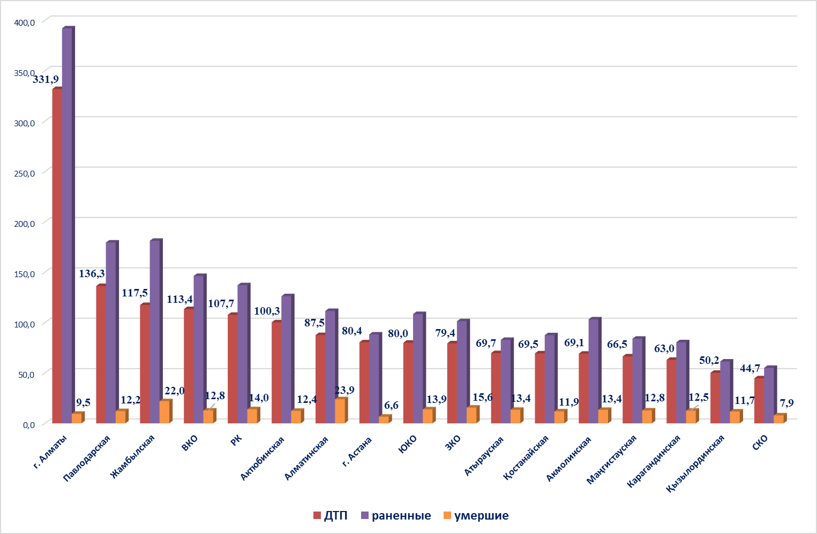
Диаграмма 10 – Уровень и тяжесть дорожно-транспортных происшествий на 100 тысяч населения в регионах Казахстана
(2015 год)
По данным Комитета по правовой статистике и специальным учетам ГП РК, смертность от дорожно-транспортных происшествий за 2015 год по РК составил 14,0 на 100 тысяч населения и в отдельных регионах варьирует от 6,6 до 23,9. По уровню ДТП лидирующее место занимает г.Алматы - 331,9 (по РК-107,7), показатель пострадавших в них - 392,1 на 100 тыс. населения, погибших – 9,5. (показатели по РК -137,1 и 14,0). Несмотря на высокие показатели ДТП и пострадавших в них, по г. Алматы наблюдается относительно низкий уровень смертности от ДТП, что связано с возможностью мегаполиса по оказанию своевременной квалифицированной медицинской помощи.
На втором месте Павлодарская область, где показатель ДТП - 136,3 пострадавших - 179,5, погибших - 12,2 на 100 тыс. населения.
На третьем месте Жамбылская область, где показатель ДТП - 117,5, пострадавших - 181,2, погибших - 22,0 на 100 тыс. населения.

IX. Показатели смертности населения

Таблица 36 – Показатели смертности населения от травм, отравлений и других воздействий внешних причин (на 100 тыс. населения)
 |  |  |  |  |  |  |  |  |  |  | Всего населения
Наименование областей | Все причины смерти |  | в том числе:
Наименование областей |  |  | от травм, отравлений и других воздействий внешних причин |  | из них
Наименование областей |  |  |  |  | от  убийств |  | от самоубийств |  | от транспортных несчастных случаев |  | от отравлений
 | 2014 | 2015 | 2014 | 2015 | 2014 | 2015 | 2014 | 2015 | 2014 | 2015 | 2014 | 2015
Казахстан | 762,9 | 746,9 | 87,6 | 82,5 | 5,9 | 6,0 | 18,1 | 16,4 | 16,3 | 15,1 | 13,3 | 12,4
Акмолинская | 1018,3 | 1004,2 | 122,1 | 116,4 | 7,1 | 6,5 | 36,4 | 33,9 | 13,6 | 10,8 | 17,4 | 18,5
Актюбинская | 681,8 | 670,0 | 80,0 | 79,4 | 6,4 | 4,7 | 18,1 | 20,4 | 15,2 | 15,2 | 7,1 | 7,9
Алматинская | 711,9 | 709,4 | 87,6 | 85,0 | 8,5 | 9,1 | 22,2 | 17,3 | 24,4 | 24,2 | 11,2 | 13,0
Атырауская | 617,9 | 593,0 | 60,2 | 57,5 | 3,8 | 3,4 | 16,0 | 18,0 | 14,8 | 12,1 | 6,2 | 4,8
З-Казахстанская | 885,6 | 866,3 | 92,5 | 90,3 | 7,5 | 5,1 | 23,8 | 19,1 | 13,2 | 15,2 | 7,0 | 7,5
Жамбылская | 686,3 | 657,0 | 75,5 | 74,6 | 3,8 | 2,7 | 17,0 | 12,8 | 18,0 | 21,6 | 8,7 | 7,6
Карагандинская | 987,0 | 980,8 | 109,5 | 98,9 | 8,9 | 11,7 | 26,5 | 22,8 | 14,7 | 13,8 | 18,3 | 12,7
Костанайская | 1065,4 | 1049,6 | 132,8 | 131,1 | 12,1 | 10,2 | 31,4 | 36,8 | 16,2 | 14,5 | 26,2 | 24,8
Кызылординская | 606,7 | 576,8 | 50,4 | 44,1 | 4,3 | 4,2 | 9,4 | 7,2 | 14,5 | 12,9 | 3,6 | 2,5
Мангистауская | 468,0 | 460,7 | 52,6 | 49,4 | 3,0 | 1,8 | 8,4 | 7,9 | 17,2 | 13,9 | 4,5 | 2,5
Ю-Казахстанская | 540,2 | 526,3 | 64,7 | 55,6 | 2,6 | 3,1 | 13,1 | 10,8 | 20,6 | 17,5 | 5,4 | 4,1
Павлодарская | 994,1 | 975,4 | 118,1 | 112,8 | 6,2 | 4,5 | 13,5 | 4,8 | 14,6 | 12,4 | 30,0 | 31,7
С-Казахстанская | 1205,2 | 1183,7 | 141,2 | 129,5 | 7,7 | 9,3 | 11,3 | 16,3 | 14,1 | 10,3 | 25,4 | 19,5
В-Казахстанская | 1041,6 | 1048,3 | 128,9 | 130,6 | 9,0 | 10,5 | 28,3 | 26,2 | 13,0 | 14,4 | 25,7 | 28,3
г. Астана | 428,8 | 446,6 | 56,5 | 56,4 | 4,1 | 3,6 | 8,3 | 13,0 | 8,9 | 8,3 | 11,8 | 8,9
г. Алматы | 676,5 | 634,3 | 64,4 | 56,2 | 2,7 | 3,1 | 6,4 | 5,7 | 11,3 | 8,6 | 12,4 | 11,2

Таблица 37 – Показатели смертности населения от травм, отравлений и других воздействий внешних причин
(на 100 тыс. городского населения)
 |  |  |  |  |  |  |  |  |  |  | Городского населения
Наименование областей | Все причины смерти |  | в том числе:
Наименование областей |  |  | от травм, отравлений и других воздействий внешних причин |  | из них
Наименование областей |  |  |  |  | от  убийств |  | от само-  убийств |  | от транспортых несчастных случаев |  | от отравлений
 | 2014 | 2015 | 2014 | 2015 | 2014 | 2015 | 2014 | 2015 | 2014 | 2015 | 2014 | 2015
Казахстан | 804,8 | 776,6 | 86,5 | 79,2 | 6,1 | 6,2 | 14,8 | 13,3 | 14,4 | 12,9 | 15,1 | 13,7
Акмолинская | 1097,6 | 1051,5 | 125,7 | 113,9 | 9,8 | 6,9 | 30,6 | 30,1 | 13,6 | 10,3 | 17,3 | 19,8
Актюбинская | 686,5 | 672,8 | 77,7 | 75,6 | 6,5 | 5,0 | 13,3 | 19,2 | 16,2 | 14,5 | 6,6 | 7,5
Алматинская | 865,7 | 894,1 | 95,7 | 100,6 | 10,6 | 10,9 | 22,5 | 14,7 | 27,4 | 28,4 | 12,5 | 19,5
Атырауская | 597,4 | 630,0 | 51,9 | 46,6 | 5,3 | 4,3 | 12,1 | 12,9 | 11,4 | 8,2 | 6,0 | 6,1
З-Казахстанская | 953,9 | 918,1 | 94,6 | 87,0 | 9,9 | 4,8 | 23,1 | 15,2 | 13,8 | 15,6 | 8,6 | 7,7
Жамбылская | 802,3 | 752,4 | 83,3 | 83,1 | 3,6 | 3,1 | 15,5 | 14,6 | 18,0 | 19,1 | 11,8 | 10,7
Карагандинская | 1024,6 | 1015,1 | 107,4 | 97,8 | 8,7 | 13,2 | 24,1 | 21,7 | 14,7 | 13,3 | 18,9 | 12,7
Костанайская | 1100,2 | 1089,5 | 126,8 | 123,4 | 11,6 | 10,4 | 24,5 | 27,8 | 11,1 | 11,6 | 30,8 | 29,5
Кызылординская | 629,2 | 621,7 | 55,5 | 50,1 | 5,0 | 6,1 | 11,5 | 8,2 | 14,6 | 13,4 | 4,7 | 3,6
Мангистауская | 530,9 | 487,3 | 49,3 | 46,6 | 3,7 | 2,0 | 7,1 | 6,3 | 13,9 | 14,0 | 5,1 | 3,0
Ю-Казахстанская | 647,8 | 555,9 | 73,2 | 52,2 | 3,9 | 3,9 | 10,2 | 6,6 | 23,5 | 16,6 | 7,4 | 5,1
Павлодарская | 973,3 | 963,6 | 110,2 | 103,4 | 7,0 | 4,9 | 12,3 | 3,2 | 11,6 | 10,9 | 32,6 | 30,5
С-Казахстанская | 1209,7 | 1213,7 | 126,8 | 116,3 | 7,8 | 8,1 | 6,2 | 11,8 | 7,8 | 10,2 | 31,4 | 19,1
В-Казахстанская | 1062,2 | 1060,4 | 120,8 | 119,3 | 7,5 | 10,0 | 22,1 | 19,1 | 11,0 | 10,8 | 25,3 | 28,6
г. Астана | 428,8 | 446,6 | 56,5 | 56,4 | 4,1 | 3,6 | 8,3 | 13,0 | 8,9 | 8,3 | 11,8 | 8,9
г. Алматы | 676,5 | 634,3 | 64,4 | 56,2 | 2,7 | 3,1 | 6,4 | 5,7 | 11,3 | 8,6 | 12,4 | 11,2

Таблица 37 – Показатели смертности населения от травм, отравлений и других воздействий внешних причин
(на 100 тыс. сельского населения)
 |  |  |  |  |  |  |  |  |  |  | Сельского населения
Наименование областей | Все причины смерти |  | в том числе:
Наименование областей |  |  | от травм, отравлений и других воздействий внешних причин |  | из них
Наименование областей |  |  |  |  | от  убийств |  | от самоубийств |  | от транспортых несчастных случаев |  | от отравлений
 | 2014 | 2015 | 2014 | 2015 | 2014 | 2015 | 2014 | 2015 | 2014 | 2015 | 2014 | 2015
Казахстан | 710,0 | 707,8 | 88,9 | 86,8 | 5,7 | 5,6 | 22,2 | 20,4 | 18,5 | 18,0 | 10,8 | 10,7
Акмолинская | 947,6 | 961,9 | 119,0 | 118,6 | 4,6 | 6,1 | 41,6 | 37,3 | 13,6 | 11,2 | 17,5 | 17,4
Актюбинская | 674,1 | 665,3 | 83,9 | 85,7 | 6,1 | 4,2 | 26,0 | 22,4 | 13,5 | 16,3 | 8,1 | 8,6
Алматинская | 662,7 | 650,4 | 85,0 | 80,0 | 7,8 | 8,6 | 22,1 | 18,1 | 23,4 | 22,8 | 10,7 | 10,9
Атырауская | 637,6 | 559,7 | 68,2 | 67,3 | 2,4 | 2,6 | 19,8 | 22,6 | 18,1 | 15,5 | 6,5 | 3,5
З-Казахстанская | 817,9 | 815,0 | 90,5 | 93,5 | 5,1 | 5,3 | 24,4 | 22,9 | 12,7 | 14,8 | 5,4 | 7,2
Жамбылская | 608,2 | 592,4 | 70,2 | 68,8 | 4,0 | 2,4 | 18,1 | 11,5 | 18,1 | 23,4 | 6,4 | 5,5
Карагандинская | 846,9 | 851,4 | 117,5 | 103,1 | 9,6 | 6,2 | 35,4 | 27,0 | 14,8 | 15,6 | 16,1 | 12,4
Костанайская | 1027,7 | 1005,4 | 139,3 | 139,7 | 12,7 | 10,0 | 38,9 | 46,8 | 21,7 | 17,7 | 21,2 | 19,6
Кызылординская | 589,7 | 542,4 | 46,5 | 39,6 | 3,8 | 2,8 | 7,8 | 6,5 | 14,3 | 12,6 | 2,8 | 1,6
Мангистауская | 406,3 | 435,5 | 55,8 | 52,2 | 2,3 | 1,6 | 9,6 | 9,5 | 20,6 | 13,9 | 4,0 | 1,9
Ю-Казахстанская | 470,4 | 502,2 | 59,1 | 58,3 | 1,9 | 2,5 | 14,9 | 14,2 | 18,8 | 18,2 | 4,0 | 3,4
Павлодарская | 1042,6 | 1003,3 | 136,7 | 135,1 | 4,4 | 3,6 | 16,3 | 8,4 | 21,6 | 16,0 | 23,8 | 34,7
С-Казахстанская | 1201,8 | 1160,9 | 151,7 | 139,5 | 7,5 | 10,2 | 15,1 | 19,7 | 18,7 | 10,5 | 21,1 | 19,7
В-Казахстанская | 1011,8 | 1030,4 | 140,7 | 147,2 | 11,1 | 11,3 | 37,4 | 36,7 | 16,0 | 19,7 | 26,1 | 27,8

Диаграмма 11 – Структура смертности от травм, отравлений и других воздействий внешних причин в разрезе городского и сельского населения

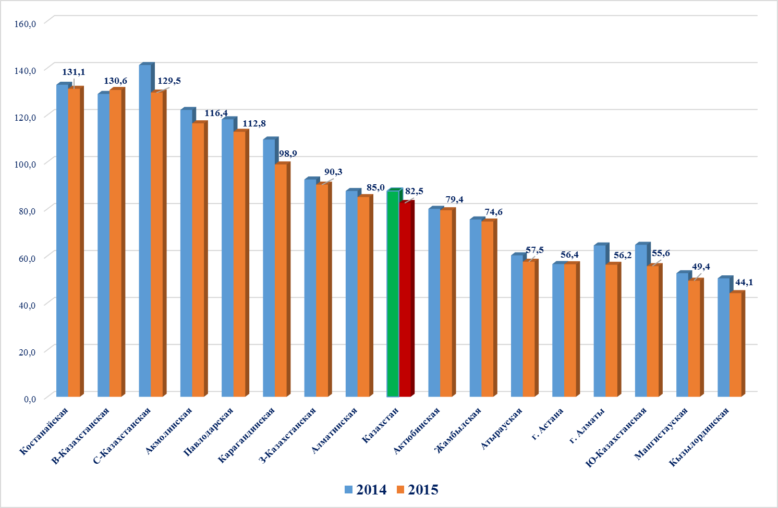
Диаграмма 12 – Показатель смертности от травм, отравлений и других воздействий внешних причин в разрезе регионов в 2015 году

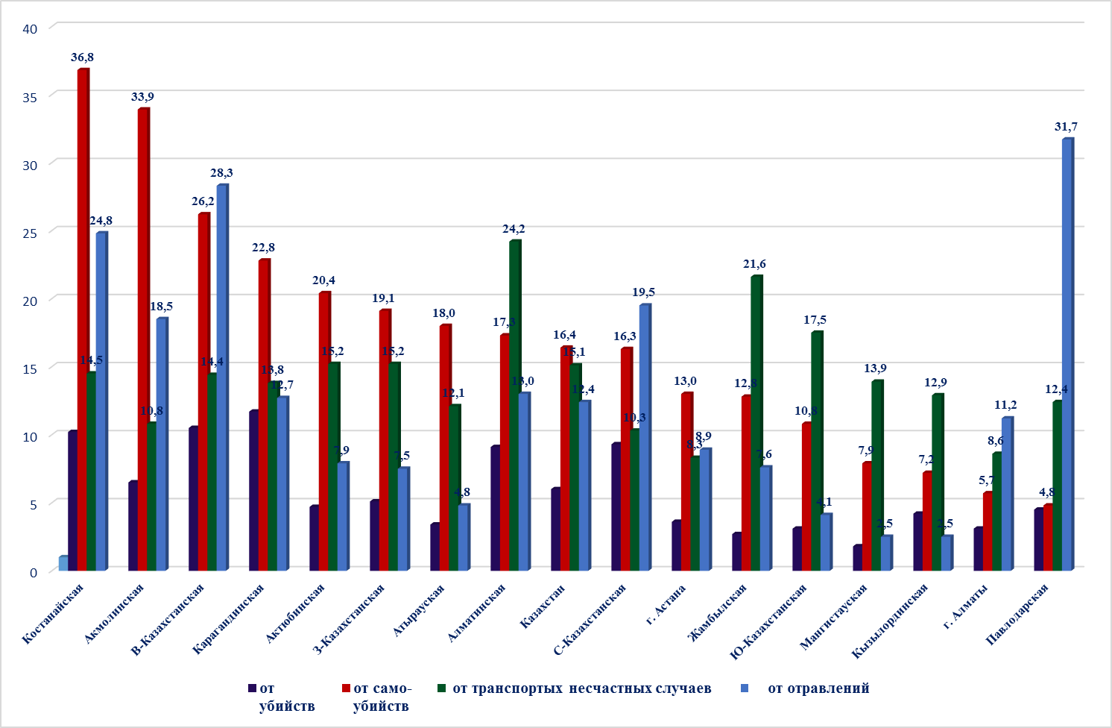
Диаграмма 13 – Структура смертности от травм, отравлений и других воздействий внешних причин в разрезе регионов в 2015 году
В структуре основных причин смертности травмы, отравления и другие последствия воздействия внешних причин занимают 4 место.
Показатель смертности от травм, отравлений и других воздействий внешних причин по итогам 2015 года составил 82,5 на 100 тыс. населения против 87,6 в 2014 году (снижение на 5,8%). Выше республиканского данный показатель в Костанайской, Восточно-Казахстанской, Северо-Казахстанской, Акмолинской, Павлодарской и Карагандинской областях.
Показатель смертности от травм, отравлений и других воздействий внешних причин сельского населения (86,8) на 9% выше смертности городского населения (79,2). Также в структуре смертности отмечаются высокие показатели сельского населения от самоубийств (на 35%), транспортных несчастных случаев (на 28%).
Высокие показатели смертности:
от самоубийства (в 1,2-2,2 раза выше показателя по РК) - в Актюбинской, Карагандинской, Восточно-Казахстанской, Акмолинской и Костанайской областях;
от убийств (в 1,5-2 раза выше показателя по РК) – в Алматинской, Северо-Казахстанской, Костанайской, Восточно-Казахстанской и Карагандинской областях;
от транспортных несчастных случаев (в 1,2-1,7 раза выше показателя по РК) – в Алматинской, Жамбылской и Южно-Казахстанской областях
от отравлений (в 1,5-2,5 раза выше показателя по РК) – в Павлодарской, Восточно-Казахстанской, Костанайской, Северо-Казахстанской и Акмолинской областях.

Диаграмма 14 – Структура стационареой летальности от травм, отравлений и других воздействий внешних причин в 2015 году

В структуре стационарной летальности от травм, отравлений и других воздействий внешних причин по локализации на первом месте травмы головы (33%), на втором - политравмы (12%), далее травмы живота и поясницы составляют 6%, травмы грудной клетки – 3%, травмы конечностей – 5%, травмы шеи - не более 2%. При этом летальность от отравлений составляет 26%, от термических и химических ожогов - 8%.

X. ИНВАЛИДНОСТЬ ВСЛЕДСТВИЕ ТРАВМАТИЗМА

Таблица 37– Число впервые признанных инвалидов вследствие травм

Число впервые признанных инвалидов вследствие травм всех локализаций, в том числе вследствие ДТП за 2013-2015 годы
Область | Впервые признаны инвалидами среди всего населения |  |  | в том числе |  |  |  | Впервые признаны инвалидами среди населения 18 лет и старше |  |  | в том числе |  |  |  | Впервые признаны инвалидами среди детского населения до 18 лет |  |  | в том числе
Область |  |  |  | от дорожно-транспортных травм в 2015 г |  | от производственных травм в 2015 г |  |  |  |  | от дорожно-транспортных травм в 2015 г |  | от производственных травм в 2015 г |  |  |  |  | от дорожно-транспортных травм в 2015 г
Область |  |  |  | в абс. числ | % | в абс. числ | % |  |  |  | в абс. числ | % | в абс. числ | % |  |  |  | в абс. числ | %
 | 2013 | 2014 | 2015 |  |  |  |  | 2013 | 2014 | 2015 |  |  |  |  | 2013 | 2014 | 2015 | в абс. числ | %
РК | 5013 | 4944 | 4830 | 820 | 17,0 | 397 | 8,2 | 4551 | 4472 | 4396 | 748 | 17,0 | 397 | 9,0 | 462 | 470 | 434 | 72 | 16,6
Акмолинская | 238 | 238 | 245 | 28 | 11,4 | 18 | 7,3 | 227 | 227 | 233 | 28 | 12,0 | 18 | 7,7 | 11 | 11 | 12 |  | 0,0
Актюбинская | 150 | 122 | 143 | 33 | 23,1 | 21 | 14,7 | 136 | 110 | 133 | 32 | 24,1 | 21 | 15,8 | 14 | 10 | 10 | 1 | 10,0
Алматинская | 724 | 678 | 652 | 118 | 18,1 | 25 | 3,8 | 655 | 608 | 597 | 107 | 17,9 | 25 | 4,2 | 69 | 70 | 55 | 11 | 20,0
Атырауская | 160 | 149 | 149 | 19 | 12,8 | 10 | 6,7 | 139 | 132 | 140 | 19 | 13,6 | 10 | 7,1 | 21 | 17 | 9 |  | 0,0
ВКО | 338 | 331 | 319 | 44 | 13,8 | 26 | 8,2 | 321 | 312 | 301 | 42 | 14,0 | 26 | 8,6 | 17 | 19 | 18 | 2 | 11,1
Жамбылская | 316 | 326 | 306 | 50 | 16,3 | 11 | 3,6 | 270 | 290 | 271 | 43 | 15,9 | 11 | 4,1 | 46 | 36 | 35 | 7 | 20,0
ЗКО | 128 | 151 | 121 | 8 | 6,6 | 8 | 6,6 | 116 | 142 | 109 | 7 | 6,4 | 8 | 7,3 | 12 | 9 | 12 | 1 | 8,3
Карагандинская | 637 | 592 | 587 | 88 | 15,0 | 119 | 20,3 | 601 | 559 | 566 | 80 | 14,1 | 119 | 21,0 | 36 | 33 | 21 | 8 | 38,1
Кызылординская | 203 | 210 | 192 | 47 | 24,5 | 17 | 8,9 | 189 | 188 | 163 | 40 | 24,5 | 17 | 10,4 | 14 | 22 | 29 | 7 | 24,1
Костанайская | 224 | 224 | 207 | 25 | 12,1 | 15 | 7,2 | 216 | 219 | 203 | 25 | 12,3 | 15 | 7,4 | 8 | 5 | 4 |  | 0,0
Мангистауская | 186 | 181 | 162 | 27 | 16,7 | 32 | 19,8 | 163 | 160 | 142 | 25 | 17,6 | 32 | 22,5 | 23 | 21 | 20 | 2 | 10,0
Павлодарская | 203 | 151 | 128 | 13 | 10,2 | 22 | 17,2 | 194 | 141 | 124 | 13 | 10,5 | 22 | 17,7 | 9 | 10 | 4 |  | 0,0
СКО | 210 | 204 | 161 | 12 | 7,5 | 17 | 10,6 | 202 | 191 | 151 | 12 | 7,9 | 17 | 11,3 | 8 | 13 | 10 |  | 0,0
ЮКО | 949 | 1042 | 1025 | 201 | 19,6 | 32 | 3,1 | 796 | 870 | 864 | 182 | 21,1 | 32 | 3,7 | 153 | 173 | 161 | 19 | 11,8
г. Алматы | 216 | 210 | 265 | 65 | 24,5 | 10 | 3,8 | 205 | 198 | 243 | 57 | 23,5 | 10 | 4,1 | 11 | 12 | 22 | 8 | 36,4
г. Астана | 131 | 135 | 168 | 42 | 25,0 | 14 | 8,3 | 121 | 125 | 156 | 36 | 23,1 | 14 | 9,0 | 10 | 9 | 12 | 6 | 50,0

За 2015 год в структуре первичной инвалидности число впервые признанных инвалидов вследствие травм всех локализаций заняло 3 место и составило 4830 человек (2013г.- 5013), из них более 90% составляет взрослое население. Доля лиц, имеющих группу инвалидности от дорожно-транспортных травм по РК - 17,0% (2013г. -21,4%). Высокая доля инвалидности от ДТТ отмечается в гг. Астана (25,0) Алматы (24,5%), Актюбинской (23,1%), Кызылординской (24,5%), Южно-Казахстанской (19,6%), и Алматинской (18,1) областях.
В структуре первичной инвалидности среди детского населения вследствие травм доля инвалидов от дорожно-транспортного травматизма по РК составил 16,6% (2014г. – 18,3%), выше республиканского данный показатель в г. Астана (50%), г.Алматы (36,4), Карагандинской (38,1), Кызылординской (24,1%) Жамбылской, Алматинской (по 20%) областях.

Таблица 38– Число впервые признанных инвалидов среди всего населения вследствие травм, в том числе вследствие дорожно-транспортного и производственного травматизма за 2013 - 2015 годы

 | Впервые признаны инвалидами от травм всех локализаций среди всего населения |  |  |  |  |  | в том числе
 |  |  |  |  |  |  | от дорожно-транспортных травм |  |  |  |  |  | от производственных травм
 | абс. число |  |  | на 10 тыс. нас. |  |  | абс. число |  |  | на 10 тыс. нас. |  |  | абс. число |  |  | на 10 тыс. нас.
 | 2013 | 2014 | 2015 | 2013 | 2014 | 2015 | 2013 | 2014 | 2015 | 2013 | 2014 | 2015 | 2013 | 2014 | 2015 | 2013 | 2014 | 2015
РК | 5013 | 4944 | 4830 | 2,9 | 2,9 | 2,8 | 1074 | 1011 | 820 | 0,6 | 0,6 | 0,5 | 438 | 419 | 397 | 0,3 | 0,2 | 0,2
Акмолинская | 238 | 238 | 245 | 3,2 | 3,2 | 3,3 | 47 | 32 | 28 | 0,64 | 0,43 | 0,38 | 17 | 23 | 18 | 0,2 | 0,3 | 0,2
Актюбинская | 150 | 122 | 143 | 1,9 | 1,5 | 1,7 | 26 | 31 | 33 | 0,32 | 0,38 | 0,40 | 21 | 18 | 21 | 0,3 | 0,2 | 0,3
Алматинская | 724 | 678 | 652 | 3,7 | 3,6 | 3,4 | 120 | 103 | 118 | 0,61 | 0,54 | 0,61 | 21 | 27 | 25 | 0,1 | 0,1 | 0,1
Атырауская | 160 | 149 | 149 | 2,8 | 2,6 | 2,5 | 33 | 30 | 19 | 0,59 | 0,52 | 0,32 | 20 | 15 | 10 | 0,4 | 0,3 | 0,2
ВКО | 338 | 331 | 319 | 2,4 | 2,4 | 2,3 | 52 | 54 | 44 | 0,37 | 0,39 | 0,32 | 30 | 24 | 26 | 0,2 | 0,2 | 0,2
Жамбылская | 316 | 326 | 306 | 2,9 | 3,0 | 2,8 | 77 | 73 | 50 | 0,71 | 0,67 | 0,45 | 14 | 20 | 11 | 0,1 | 0,2 | 0,1
ЗКО | 128 | 151 | 121 | 2,1 | 2,4 | 1,9 | 23 | 24 | 8 | 0,37 | 0,38 | 0,13 | 15 | 17 | 8 | 0,2 | 0,3 | 0,1
Карагандинская | 637 | 592 | 587 | 4,7 | 4,3 | 4,2 | 134 | 105 | 88 | 0,98 | 0,76 | 0,64 | 132 | 131 | 119 | 1,0 | 1,0 | 0,9
Кызылординская | 203 | 210 | 192 | 2,8 | 2,8 | 2,5 | 57 | 52 | 47 | 0,78 | 0,70 | 0,62 | 14 | 11 | 17 | 0,2 | 0,1 | 0,2
Костанайская | 224 | 224 | 207 | 2,5 | 2,5 | 2,3 | 46 | 34 | 25 | 0,52 | 0,39 | 0,28 | 18 | 13 | 15 | 0,2 | 0,1 | 0,2
Мангистауская | 186 | 181 | 162 | 3,2 | 3,0 | 2,6 | 55 | 46 | 27 | 0,95 | 0,77 | 0,44 | 44 | 24 | 32 | 0,8 | 0,4 | 0,5
Павлодарская | 203 | 151 | 128 | 2,7 | 2,0 | 1,7 | 27 | 23 | 13 | 0,36 | 0,30 | 0,17 | 20 | 17 | 22 | 0,3 | 0,2 | 0,3
СКО | 210 | 204 | 161 | 3,6 | 3,6 | 2,8 | 26 | 30 | 12 | 0,45 | 0,52 | 0,21 | 9 | 14 | 17 | 0,2 | 0,2 | 0,3
ЮКО | 949 | 1042 | 1025 | 3,5 | 3,8 | 3,6 | 263 | 279 | 201 | 0,97 | 1,01 | 0,71 | 31 | 35 | 32 | 0,1 | 0,1 | 0,1
г. Алматы | 216 | 210 | 265 | 1,4 | 1,3 | 1,6 | 57 | 69 | 65 | 0,38 | 0,43 | 0,39 | 14 | 6 | 10 | 0,1 | 0,0 | 0,1
г. Астана | 131 | 135 | 168 | 1,6 | 1,6 | 1,9 | 31 | 26 | 42 | 0,39 | 0,31 | 0,49 | 18 | 24 | 14 | 0,2 | 0,3 | 0,2

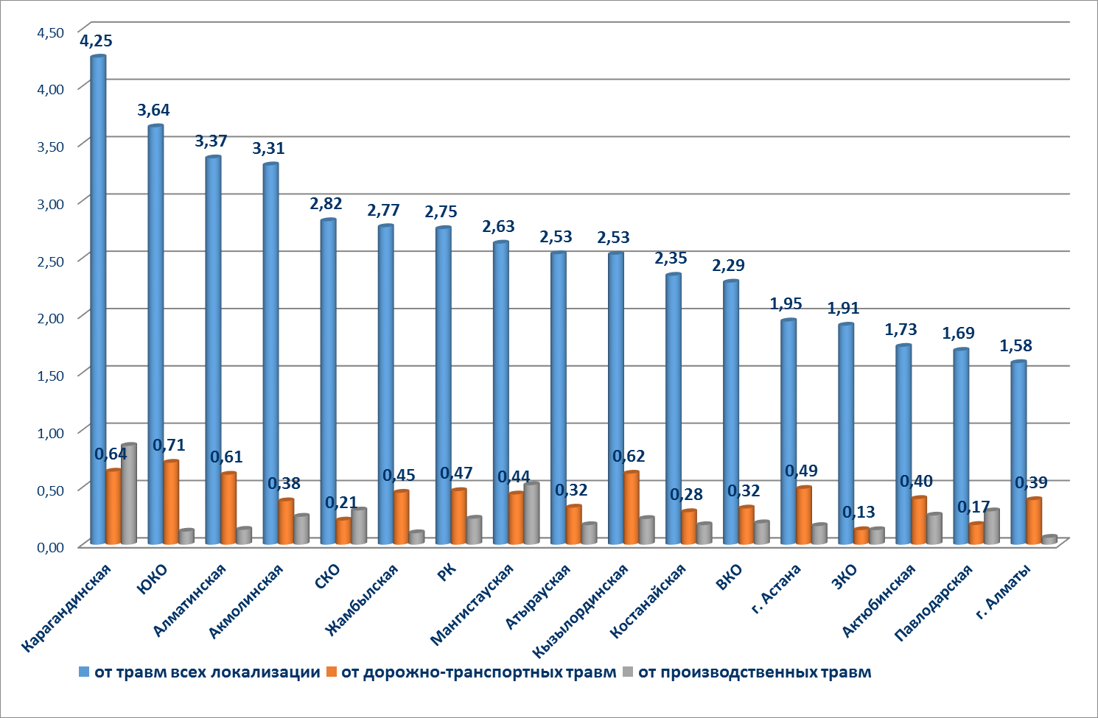
Диаграмма 14 – Число впервые признанных инвалидов среди всего населения вследствие травм всех локализаций, в том числе вследствие дорожно-транспортных и производственных травм в 2015 году (на 10 тыс. населения)

В 2015 году показатель первичной инвалидности населения от травм всех локализации составил 2,8 против 2,9 на 10 тыс. населения в 2014 году, наблюдается также снижение инвалидности от дорожно-транспортных травм до 0,5 против 0,6 на 10 тыс. населения в 2014. Высокие показатели первичной инвалидности от травм всех локализации отмечается в Карагандинской, Южно-Казахстанской и Акмолинской областях, в том числе от дорожно-транспортных травм в Южно-Казахстанской, Карагандинской, Кызылординской и Алматинской областях.

XI. ОРГАНИЗАЦИЯ ТРАВМАТОЛОГО-ОРТОПЕДИЧЕСКОЙ ПОМОЩИ СЕЛЬСКОМУ НАСЕЛЕНИЮ
Таблица 39– Деятельность травматологических коек на селе
 | Область  Республика Казахстан  Акмолинская |  | 2014 год |  |  |  |  |  |  |  | 2015 год
 |  |  | Количество травматологических отделений | Количество коек в отделении | Травм.койки для взрослых |  |  |  | Травматологические койки для детей |  | Количество травматологических отделений |  | Количество коек в отделении | Травм.койки для взрослых |  | Травматологические койки для детей
 |  |  | Количество травматологических отделений | Количество коек в отделении | количество коек |  |  | обеспеченность на 10000 человек |  |  |  |  | Количество коек в отделении | количество коек | обеспеченность на 10000 человек
 | Республика Казахстан |  | 22 | 318 | 365 |  |  | 0,5 | 9 |  | 22 |  | 311 | 371 | 0,5 | 9
 | Акмолинская |  |  |  | 3 |  |  | 0,1 | 0 |  |  |  |  | 3 | 0,1 | 0
 | Актюбинская |  |  | 10 | 10 |  |  | 0,3 | 0 |  |  |  | 11 | 11 | 0,4 | 0
 | Алматинская |  | 5 | 50 | 43 |  |  | 0,3 | 0 |  | 5 |  | 50 | 43 | 0,3 | 0
 | Атырауская |  |  |  | 5 |  |  | 0,2 | 0 |  |  |  |  | 5 | 0,2 | 0
 | В-Казахстанская |  | 1 | 10 | 10 |  |  | 0,2 | 0 |  | 1 |  | 10 | 15 | 0,3 | 0
 | Жамбылская |  |  |  | 16 |  |  | 0,2 | 3 |  |  |  |  | 19 | 0,3 | 3
 | З-Казахстанская |  | 2 | 10 | 10 |  |  | 0,3 | 0 |  | 2 |  | 10 | 10 | 0,3 | 0
 | Карагандинская |  | 2 | 17 | 25 |  |  | 0,9 | 0 |  | 3 |  | 19 | 22 | 0,8 | 0
 | Костанайская |  | 1 | 14 | 20 |  |  | 0,5 | 1 |  | 1 |  | 14 | 19 | 0,5 | 1
 | Кызылординская |  | 2 | 35 | 35 |  |  | 0,8 | 0 |  | 1 |  | 35 | 35 | 0,8 | 0
 | Мангыстауская |  | 2 | 13 | 23 |  |  | 0,7 | 0 |  | 2 |  | 6 | 23 | 0,7 | 0
 | Павлодарская |  |  |  | 9 |  |  | 0,4 | 0 |  |  |  |  | 9 | 0,4 | 0
 | С-Казахстанская |  |  |  | 5 |  |  | 0,2 | 0 |  |  |  |  | 5 | 0,2 | 0
 | Ю-Казахстанская |  | 7 | 159 | 151 |  |  | 1,0 | 5 |  | 7 |  | 156 | 152 | 1,0 | 5

Специализированный коечный фонд сельских стационаров в 2015 году составил 371 койки (2014 г.- 365), показатель обеспеченности травматологическими койками на уровне прошлого года, 0,5 на 10 тыс. сельского населения.

Таблица 40 – Деятельность травматологических коек на селе

Область | Число среднегодовых коек | Поступило больных |  |  | Выписано больных | Умерло | Проведено всеми больными койко-дней | в том числе из сельской местности | Число пользованных больных | занятость койки в году | СДП на койке | Оборот койки | летальность (%)
Область | Число среднегодовых коек | всего | в том числе
Область | Число среднегодовых коек | всего | из сельской местности | детей
Республика Казахстан | 371 | 11454 | 11352 | 1834 | 11447 | 140 | 104386 | 103783 | 11520,5 | 281,4 | 9,1 | 31,1 | 1,2
Акмолинская | 3 | 112 | 112 | 13 | 115 |  | 1067 | 1067 | 113,5 | 355,7 | 9,4 | 37,8 | 0,0
Актюбинская | 11 | 422 | 422 | 43 | 434 | 2 | 3717 | 3717 | 429 | 337,9 | 8,7 | 39,0 | 0,5
Алматинская | 43 | 1607 | 1607 | 88 | 1580 | 34 | 15746 | 15746 | 1610,5 | 366,2 | 9,8 | 37,5 | 2,1
Атырауская | 5 | 145 | 145 |  | 182 |  | 1470 | 1470 | 163,5 | 294,0 | 9,0 | 32,7 | 0,0
В-Казахстанская | 13 | 502 | 502 | 7 | 495 | 11 | 4836 | 4836 | 504 | 372,0 | 9,6 | 38,8 | 2,2
Жамбылская | 19 | 731 | 711 | 159 | 754 | 13 | 6293 | 6193 | 749 | 331,2 | 8,4 | 39,4 | 1,7
З-Казахстанская | 10 | 142 | 137 | 17 | 143 | 2 | 1018 | 1001 | 143,5 | 101,8 | 7,1 | 14,4 | 1,4
Карагандинская | 22 | 502 | 502 | 25 | 520 |  | 5266 | 5266 | 511 | 239,4 | 10,3 | 23,2 | 0,0
Костанайская | 20 | 490 | 488 | 43 | 472 | 12 | 5407 | 5375 | 487 | 270,4 | 11,1 | 24,4 | 2,5
Кызылординская | 35 | 954 | 954 | 193 | 998 | 3 | 8376 | 8376 | 977,5 | 239,3 | 8,6 | 27,9 | 0,3
Мангыстауская | 23 | 270 | 265 | 3 | 255 | 4 | 2156 | 2081 | 264,5 | 93,7 | 8,2 | 11,5 | 1,5
Павлодарская | 9 | 192 | 186 | 11 | 191 | 2 | 1255 | 1223 | 192,5 | 139,4 | 6,5 | 21,4 | 1,0
С-Казахстанская | 5 | 185 | 182 | 15 | 182 | 3 | 1820 | 1801 | 185 | 364,0 | 9,8 | 37,0 | 1,6
Ю-Казахстанская | 153 | 5200 | 5139 | 1217 | 5126 | 54 | 45959 | 45631 | 5190 | 300,4 | 8,9 | 33,9 | 1,0

В 2015 году на сельских койках травматологического профиля пролечено 11587 больных против 11027 в 2014 году. Показатели работы койки за отчетный год улучшились: среднее число дней занятости травматологической койки в году составил 281,4 (2014г.- 269,6), оборот койки – 31,1 (2014г.- 28,9), средняя длительность пребывания на койке-9,1 (2014г.- 9,3), летальность 1,2 (в 2014 г. – 1,5).

Таблица 41 – Деятельность травматолого - ортопедических коек для восстановительного лечения и ранней медицинской реабилитации на селе

Область | Число среднегодовых коек | Поступило больных |  |  | Выписано больных | Проведено всеми больными койко-дней | в том числе из сельской местности | Число пользованных больных | Занятость койки в году | СДП на койке | Оборот койки
Область | Число среднегодовых коек | всего | в том числе
Область | Число среднегодовых коек | всего | из сельской местности | детей
Республика Казахстан | 87,2 | 1022 | 986 | 89 | 1029 | 8918 | 8626 | 1025,5 | 102,3 | 8,7 | 11,8
Акмолинская | 7,2 | 23 | 23 | 7 | 23 | 234 | 234 | 23 | 32,5 | 10,2 | 3,2
Актюбинская
Алматинская | 22 | 115 | 115 | 3 | 114 | 122 | 122 | 114,5 | 5,5 | 1,1 | 5,2
Атырауская
В-Казахстанская | 1 | 2 | 2 | 0 | 2 | 19 | 19 | 2 | 19,0 | 9,5 | 2,0
Жамбылская | 16 | 153 | 152 | 1 | 160 | 1752 | 1752 | 156,5 | 109,5 | 11,2 | 9,8
З-Казахстанская | 2 | 35 | 5 |  | 35 | 290 | 42 | 35 | 145,0 | 8,3 | 17,5
Карагандинская
Костанайская | 5
Кызылординская | 5 | 113 | 113 | 28 | 113 | 932 | 932 | 113 | 186,4 | 8,2 | 22,6
Мангыстауская | 2
Павлодарская
С-Казахстанская
Ю-Казахстанская | 27 | 581 | 576 | 50 | 582 | 5569 | 5525 | 581,5 | 206,3 | 9,6 | 21,5

Сельские койки для восстановительного лечения и ранней реабилитации больных травматологического профиля увеличились до 87 (2014г.- 74), пролечено 1029 больных.

Таблица 42 – Штатные должности травматологов-ортопедов на селе
Область | Травматологи-ортопеды взрослые |  |  |  |  |  |  |  | Травматологи-ортопеды детские
Область | Число должностей в целом по организации |  | в том числе в поликлинике |  | Число физических лиц основных работников на занятых должностях |  | Укомплектованность | Коэфф. совм-ва | Число должностей в целом по организации |  | в том числе в поликлинике |  | Число физических лиц основных работников на занятых должностях |  | Укомплектованность | Коэфф. совм-ва
Область | штатные | занятые | штатные | занятые | в целом по орг. | из них в пол-ке | Укомплектованность | Коэфф. совм-ва | штатные | занятые | штатные | занятые | в целом по орг. | из них в пол-ке | Укомплектованность | Коэфф. совм-ва
Республика Казахстан | 139,25 | 131,75 | 89,5 | 82,5 | 91 | 58 | 94,6 | 1,4 | 4,5 | 4,5 | 33 | 4 | 3 | 3 | 100,0 | 1,5
Акмолинская | 3,75 | 2,5 | 3 | 2 |  |  | 66,7
Актюбинская | 1,75 | 1,25 | 1,5 | 1 |  |  | 71,4
Алматинская | 20,75 | 20,75 | 13 | 13 | 13 | 9 | 100,0 | 1,6
Атырауская | 4,5 | 4 | 4 | 3,5 | 2 | 2 | 88,9 | 2,0
В-Казахстанская | 8,25 | 7,75 | 6,25 | 5,75 | 6 | 4 | 93,9 | 1,3 | 0,5 | 0,5 |  |  |  |  | 100,0
Жамбылская | 9,75 | 9,75 | 6 | 6 | 8 | 5 | 100,0 | 1,2 | 0,5 | 0,5 | 0,5 | 0,5 |  |  | 100,0
З-Казахстанская | 2,75 | 2,75 | 1 | 1 | 2 | 1 | 100,0 | 1,4
Карагандинская | 7,5 | 7 | 2,75 | 2,25 | 2 | 1 | 93,3 | 3,5
Костанайская | 9,25 | 8 | 7,25 | 6,25 | 3 | 2 | 86,5 | 2,7
Кызылординская | 16 | 15,5 | 6,5 | 6 | 14 | 6 | 96,9 | 1,1
Мангистауская | 6,25 | 5 | 4,75 | 3,5 | 3 | 2 | 80,0 | 1,7
Павлодарская | 5,75 | 5,75 | 5 | 5 | 2 | 2 | 100,0 | 2,9
С-Казахстанская | 2 | 2 | 1,5 | 1,5 | 1 | 1 | 100,0 | 2,0 | 0,5 | 0,5 | 0,5 | 0,5 |  |  | 100,0
Ю-Казахстанская | 41 | 39,75 | 27 | 25,75 | 35 | 23 | 97,0 | 1,1 | 3 | 3 | 32 | 3 | 3 | 3 | 100,0 | 1,0

Таблица 43 – Обеспеченность сельского населения врачами травматологами-ортопедами
 | Число врачей травматологов-ортопедов |  | Обеспеченность на 10 тысяч населения
 | 2014 | 2015 | 2014 | 2015
Республика Казахстан | 94 | 92 | 0,12 | 0,12
Акмолинская | 2 | 1 | 0,05 | 0,03
Актюбинская | 1 | 0 | 0,03 | 0,00
Алматинская | 21 | 29 | 0,14 | 0,20
Атырауская | 3 | 2 | 0,10 | 0,07
В-Казахстанская | 5 | 5 | 0,09 | 0,09
Жамбылская | 11 | 8 | 0,17 | 0,12
З-Казахстанская | 0 | 0 | 0,00 | 0,00
Карагандинская | 3 | 2 | 0,10 | 0,07
Костанайская | 4 | 3 | 0,09 | 0,07
Кызылординская | 8 | 9 | 0,19 | 0,21
Мангыстауская | 3 | 3 | 0,10 | 0,10
Павлодарская | 3 | 2 | 0,13 | 0,09
С-Казахстанская | 1 | 1 | 0,03 | 0,03
Ю-Казахстанская | 29 | 27 | 0,19 | 0,18

За последний год число сельских врачей травматологов и ортопедов уменьшилось до 92 (2014г. – 94), показатель обеспеченности на 10 тыс. населения остался на уровне прошлых лет и составил 0,1 на 10 тыс. населения.
Уменьшение численности кадров произошло в Жамбылской (на 3 ед.) Южно-Казахстанской (на 2 ед.) областях. Низкий показатель обеспеченности кадрами в расчете на 10 тыс. населения наблюдается в Восточно-Казахстанской (0,09), Акмолинской и Северо-Казахстанской (по 0,03), Атырауской, Костанайской и Карагандинской (по 0,07) областях. В медицинских организациях сельской местности Актюбинской и Западно-Казахстанской областей нет врачей травматологов.

Таблица 44 – Число травматологических кабинетов и травматологических пунктов на селе
Область | Число травматологических кабинетов | Хирургическая работа в амбулаторных организациях | Число травматологических пунктов в медицинских организациях | Деятельность травматологических пунктов
 |  |  |  | Число посещений в травматологические пункты | в том числе детьми до 14 лет
Республика Казахстан | 71 | 5784 | 1 | 2416 | 448
Акмолинская | 5 | 221
Актюбинская | 5 | 368
Алматинская | 8 | 345
Атырауская | 3 | 174
В-Казахстанская | 5 | 325
Жамбылская | 6 | 296
З-Казахстанская | 3 | 508
Карагандинская | 2 | 1156 | 1 | 2416 | 448
Костанайская | 7 | 88
Кызылординская | 2 | 718
Мангыстауская | 3 | 1
Павлодарская | 4 | 698
С-Казахстанская | 3 | 226
Ю-Казахстанская | 15 | 660

Таблица 45 – Работа врачей травматологов - ортопедов амбулаторно-поликлинических организаций села

Область | Число посещений врачей, включая профилактические и по поводу скрининговых осмотров |  |  |  | из общего числа посещений сделано по поводу заболеваний пациентами |  |  |  | из общего числа профилактические посещения (включая по поводу скрининговых осмотров) |  |  |  | Число посещений врачами на дому
 |  |  |  |  |  |  |  |  |  |  |  |  | всего | в том числе детьми до 14 лет включительно
Область | всего | из них |  |  | всего | из них |  |  | всего | из них |  |  | всего
Область | всего | 0-14 лет | 15 - 17 лет | 18 лет и старше | всего | 0-14 лет | 15 - 17 лет | 18 лет и старше | всего | 0-14 лет | 15 - 17 лет | 18 лет и старше | всего | всего | из них по поводу заболеваний
Республика Казахстан | 326931 | 93368 | 29808 | 203755 | 244960 | 57078 | 18162 | 169720 | 81971 | 36290 | 11646 | 34035 | 603 | 65 | 58
Акмолинская | 16337 | 2707 | 1158 | 12472 | 12387 | 1632 | 463 | 10292 | 3950 | 1075 | 695 | 2180 | 4
Актюбинская | 5212 | 949 | 357 | 3906 | 4029 | 703 | 288 | 3038 | 1183 | 246 | 69 | 868
Алматинская | 45119 | 9081 | 4390 | 31648 | 32968 | 4782 | 2253 | 25933 | 12151 | 4299 | 2137 | 5715 | 21 | 1 | 1
Атырауская | 16030 | 5087 | 2243 | 8700 | 6614 | 1282 | 347 | 4985 | 9416 | 3805 | 1896 | 3715 | 2
В-Казахстанская | 13257 | 1875 | 429 | 10953 | 12919 | 1777 | 416 | 10726 | 338 | 98 | 13 | 227 | 6
Жамбылская | 28592 | 9434 | 2525 | 16633 | 20980 | 4389 | 1548 | 15043 | 7612 | 5045 | 977 | 1590 | 12 | 1
З-Казахстанская | 11823 | 1503 | 309 | 10011 | 10147 | 906 | 265 | 8976 | 1676 | 597 | 44 | 1035 | 3
Карагандинская | 11833 | 1633 | 387 | 9813 | 11832 | 1632 | 387 | 9813 | 1 | 1
Костанайская | 11155 | 1659 | 629 | 8867 | 10526 | 1473 | 607 | 8446 | 629 | 186 | 22 | 421
Кызылординская | 25342 | 2513 | 2712 | 20117 | 19273 | 1611 | 1049 | 16613 | 6069 | 902 | 1663 | 3504 | 143
Мангистауская | 19077 | 5154 | 1434 | 12489 | 17949 | 5151 | 1433 | 11365 | 1128 | 3 | 1 | 1124
Павлодарская | 3174 | 450 | 261 | 2463 | 2975 | 401 | 233 | 2341 | 199 | 49 | 28 | 122 | 8
С-Казахстанская | 5500 | 1034 | 304 | 4162 | 4909 | 774 | 249 | 3886 | 591 | 260 | 55 | 276
Ю-Казахстанская | 114480 | 50289 | 12670 | 51521 | 77452 | 30565 | 8624 | 38263 | 37028 | 19724 | 4046 | 13258 | 404 | 63 | 57

Сельскому населению оказывают 71 травматологических кабинетов амбулаторно-поликлинических организаций и 1 травматологический пункт. В 2015 году на амбулаторном уровне проведено 5784 операций на костно-мышечной системе (в 2014 г. - 7492)
Число посещений к врачам травматологам сельских амбулаторно-поликлинических организаций за 2015 год составило 326931, из них по поводу заболеваний – 244960 (75%), профилактических осмотров, включая скрининговые осмотры – 81971 (25%).

- ЗАКЛЮЧЕНИЕ

- Анализ деятельности медицинских организаций, оказывающих травматолого-ортопедическую помощь населению республики, показал, что за отчетный период наблюдается дальнейшее снижение заболеваемости, инвалидности и смертности травм и отравлений и других воздействий внешних причин, улучшаются отдельные показатели травматолого-ортопедической службы, развиваются стационарозамещающие технологии, отмечается положительная динамика показателей деятельности травматолого-ортопедических отделений: увеличился оборот койки, уменьшился средняя длительность пребывание больного на койке, увеличилась занятость койки и хирургическая активность. Несмотря на положительную динамку показателей, занятость травматолого-ортопедических коек по республике остается ниже норматива, за счет низкой занятости коек в Атырауской, Мангистауской, Карагандинской, Западно-Казахстанской областях.
- В 2015 году число выполненных технологии ВСМП по разделу «Травматология и ортопедия» в 1,4 раза больше чем в 2014 году. Положительная динамика ВСМП отмечается за счет увеличения операции по эндопротезированию крупных суставов - на 1,3 раза, по БИОС технологиям - на 1,4 раза и артроскопических операций - на 1,6 раза. За последний год увеличился объем ВСМП во всех регионах, кроме Мангистауской области. Основной объем ВСМП выполняется преимущественно в отдельно взятых регионах, где имеются специализированные клиники, оснащенные необходимым оборудованием и обеспеченные подготовленными кадрами.
- Увеличилось число коек для восстановительного лечения и ранней медицинской реабилитаций и пролеченных больных. Из числа пациентов, прооперированных на костно-мышечной системе только 12 % получают реабилитационную помощь из-за отсутствия специализированного реабилитационного центра и недостаточной оснащенности имеющихся в регионах реабилитационных отделений. В НИИТО имеются современные ресурсы, средства и кадры для осуществления реабилитации, однако он на сегодняшний день не располагает соответствующими площадями для проведения реабилитации в масштабах республики, а отсутствие логистики в целом по стране не позволяет пациентам с последствиями травм и других воздействиий внешних причин получить реабилитацию в полном объеме.
- Увеличилось число травматологических и ортопедических кабинетов за счет открытия их в г. Астана, Восточно-Казахстанской, Западно-Казахстанской, Костанайской, Мангистауской, Южно-Казахстанской областях. Также населению республики оказывают медицинскую помощь 60 травматологических пунктов и число посещений в них возросло на 49029 посещений.
5. Показатель обеспеченности травматологами – ортопедами по республике остается на уровне прошлых лет. Ниже республиканского уровня данный показатель в Алматинской, Атырауской, Западно-Казахстанской, Костанайской, Кызылординской, Мангыстауской, Акмолинской областях. В городе Астане показатель превышает республиканский уровень в 3 раза. Отмечается высокая доля врачей травматологов и ортопедов, имеющих квалификационные категорий.
6. По данным Комитета по правовой статистике и специальным учетам ГП РК, смертность от дорожно-транспортных происшествий в отдельных регионах варьирует от 6,6 до 23,9 на 100 тыс. населения. По уровню ДТП лидирующее место занимает г.Алматы, второе место – Павлодарская область и третье место занимает Жамбылская область. Несмотря на высокие показатели ДТП и пострадавших в них, по г. Алматы наблюдается относительно низкий уровень смертности от ДТП, что связано с возможностью мегаполиса по оказанию своевременной квалифицированной медицинской помощи.

XIII. ПЕРСПЕКТИВНЫЕ НАПРАВЛЕНИЯ РАЗВИТИЯ травматолого-ортопедической службы республики

1. Реализация эффективного межведомственного и межсекторального взаимодействия государственных органов, общества, работодателей и граждан по снижению факторов риска для жизни и здоровья.
2. Усиление мер по профилактике травматизма, в первую очередь транспортного, на основе межведомственной интеграции и координации усилий заинтересованных министерств.
3. Концентрация усилий по организации травматолого - ортопедической службы в республике преимущественно на уровне ЦРБ и городских больниц регионов.
4. Улучшение материально-технической оснащенности медицинских организаций, оказывающих травматолого-ортопедическую помощь.
5. Расширение и совершенствование системы стационарозамещающих диагностических и лечебных технологий и реабилитации последствий травм.

Список использованных источников

- Государственная программа развития здравоохранения Республики Казахстан «Денсаулық» на 2016-2019 годы
- Статистический сборник МЗСР РК, 2013-2015 годы
- Демографический ежегодник Комитета по статистике Министерства национальной экономики РК, 2013-2015 годы
- Данные отчетных форм по пострадавшим в ДТП Управления Комитета по правовой статистике и специальным учетам Генеральной Прокуратуры РК
- Данные РГП на ПХВ «Республиканский центр электронного здравоохранения» МЗСР РК
- Данные форм, предназначенных для сбора административных данных МЗCР РК

ОСНОВНЫЕ ПОКАЗАТЕЛИ ТРАВМАТОЛОГО-ОРТОПЕДИЧЕСКОЙ ПОМОЩИ населению РЕСПУБЛИКИ КАЗАХСТАН В 2015 ГОДУ

(статистический сборник) 75 с.

Верстка и печать ТОО «ДӘМЕ»
г. Астана, ул. Бигельдинова 10, офис 1
тел.: 8 /7172/ 23 01 49
Тираж 1000 экз.

